San Gil, 13 de noviembre de 2026
Informe técnico documental
REFERENCIA: Edificaciones destacadas de San Gil y su cimentación
Objeto y alcance de la revisión
La tabla resume las fuentes consultadas para diez edificaciones y conjuntos de San Gil. La revisión documental distingue cotas, espesores y profundidades recomendadas. No se verificó la obra ejecutada ni se evaluó su estabilidad o cumplimiento normativo.
Cimentación por edificación
Edificación y dirección | Tipo | Pisos | Hallazgos de cimentación | Fuentes y referencias
Edificio Terrazas del Río  Carrera 12 n.º 8-09/19, barrio La Playa | Zapatas con vigas | 15 (IGAC) | Plano: zapatas aisladas con vigas. Estudio: mínimo 3,0 m bajo el terreno antes del descapote; 2,60 kgf/cm². | Lám. 1/20. Est. 1780, pp. 13 y 15.
Edificio Balcones del Fonce  Carrera 9 n.º 8-53, barrio María Auxiliadora | Zapatas con vigas | 8 | Memoria: zapatas individuales y combinadas. Estudio: simples amarradas en dos sentidos, desde 3,50 m bajo el terreno antes del descapote; 2,40 kgf/cm². | Memoria, PDF pp. 1, 9, 12 y 23. Est. 2130, pp. 17 y 19. Lic. 3215 (2015).
Santorini Club Conjunto Residencial  Calle 18 n.º 3-10, entre carreras 2 y 3 | Zapatas con vigas y placa localizada | — | Planos: zapatas corridas con vigas; placa de 0,80 m en el foso; zapatas individuales con vigas en cuarto de máquinas y locales. Levantamiento: zapatas en club y zonas sociales. | Planchas 1 y 2, lámina de cuarto de máquinas y locales, levantamiento y anexo.
Acuarela Apartamentos  Calle 9 n.º 10-30 y carrera 10 n.º 9-11, barrio María Auxiliadora | Placa flotante | 10 | Placa de 0,50 m con vigas de 50 × 50 cm y engrosamientos locales. Estudio: 9,0 m en la introducción y 4,0 m bajo el terreno en tablas; desplante por aclarar. | Planta, E 02 y E 03. Memoria, pp. 68–71. Est. 2840, pp. 4 y 24–27.
Los Nogales — primera etapa  Calle 6 n.º 9-70/34, barrio María Auxiliadora | Placa y zapatas con vigas | 14 resid. | Placa continua aligerada y zapatas ZT1–ZT3 de 0,50 m con vigas. El estudio estima el estrato competente a 4,5 m; la cifra no fija el desplante. | Lám. 01/23 y 02/23. Est. 4467, pp. 20, 73 y 79.
Miradores de San Gil Plaza  Lote n.º 1, barrio La Feria | Losa y zapatas con vigas | 12, 16 y 16 | Losa de 1,20 m en torres 2 y 3; otra de 0,80 m sin torre identificada. Zapatas con vigas en el parqueadero. | Lám. E-2 y E1. Memoria, pp. impresas 44–47.
Terrazas de la Feria I  Carrera 12B n.º 32D-09, barrio La Feria | Zapatas con vigas | 7 | Zapatas individuales sobre concreto ciclópeo con vigas de amarre y enlace. Estudio: 1,50 m por debajo de los rellenos. | Lám. 001 y 003. Est. 2837, pp. 24 y 27.
Torre San Gil Plaza  Carrera 17 n.º 34-44, sector La Feria | Zapatas con vigas | 13 | Zapatas puntuales y alargadas con vigas en sótano 2, cota −5,60 m. Estudio: 6 a 8 m bajo la calzada de la vía nacional. | Plano 3. Memoria, cap. 12. Est. 2722, pp. 20 y 36.
La Florida Campestre  Calle 12 Sur n.º 12-25, predio El Castillo | Zapatas con vigas | 6 | Bases de 0,35 m de espesor en planta; la memoria de Torre II incluye una zapata combinada. Estudio: 1,50 m tras descapote y explanación o 2,00 m bajo el terreno al estudiarlo. | Planta 1. Est. 2811, pp. 20 y 34; memoria adjunta, PDF pp. 49–50.
Edificio Vista Hermosa  Carrera 14B n.º 34-03, lote 12, urbanización Vista Hermosa II | Losa de cimentación | 12 | Losa de 0,80 m con vigas. N ±0,00 m es la referencia del plano. El estudio de suelos no se encontró en la revisión. | Lám. 3/22–6/22. Lic. 5445 (2019), para pisos y dirección.
ANEXO TÉCNICO. TIPOS Y NIVELES DE CIMENTACIÓN
El cuadro resume los tipos registrados. Una edificación puede figurar en más de una fila si combina sistemas.
Tipo de cimentación | Edificaciones | Alcance | Fichas
Zapatas | Santorini Club (club y algunas zonas sociales, según el levantamiento). | El levantamiento de esas zonas no especifica el amarre. | 1 de 10
Zapatas con vigas | Terrazas del Río, Balcones del Fonce, Los Nogales, Terrazas de la Feria I, Torre San Gil Plaza, La Florida Campestre, Santorini Club y Miradores de San Gil Plaza (parqueadero). | Incluye sistemas combinados con losa o placa. | 8 de 10
Losa o placa de cimentación | Santorini Club (foso del ascensor), Acuarela Apartamentos, Los Nogales, Miradores de San Gil Plaza y Vista Hermosa. | Incluye placas flotantes y aligeradas. | 5 de 10

Cotas de cimentación por edificación
Edificación | Cota (m) | Elemento o dato asociado | Fuente técnica
Terrazas del Río | ±0,00 / −2,85 / −2,90 | Ejes 1–3: ±0,00. Sótano entre ejes 3–7: −2,85. Cara superior de las vigas de cimiento de muros M-1 y M-2: −2,90. | Lám. 1/20, marzo de 2013.
Balcones del Fonce | — | Desplante recomendado desde 3,50 m bajo el terreno antes del descapote. | Estudio 2130, pp. 17 y 19.
Santorini Club | −0,10 / −1,80 / +1,38 | Planta de cimentación, foso del ascensor y cimentación del cuarto de máquinas y locales, respectivamente. | Plancha 1/13 y lám. 1/1 del cuarto de máquinas y locales (PDF, pp. 2–3).
Acuarela Apartamentos | — | El estudio cita 9,0 m en la introducción y 4,0 m en las tablas de la losa. La diferencia queda por aclarar. | Estudio 2840, pp. 4 y 26–27.
Los Nogales | EL 1135 / EL 1138 | Ambas elevaciones se rotulan en las dos partes de la planta de cimentación. | Láms. 01/23 y 02/23, abril de 2014.
Miradores de San Gil Plaza | +0,00 / +2,62 / +5,24 / +7,86  −6,00 / +0,00 | Primera línea: losas 1 a 4. Segunda línea: rótulo de la planta del parqueadero (−6,00) y cajetín (+0,00); la misma lámina da valores discordantes. | Esquema de losas y lám. E1/5, mayo de 2022 (parqueadero).
Terrazas de la Feria I | — | Desplante recomendado 1,50 m por debajo de los rellenos. | Estudio 2837, p. 27; lám. EST 003.
Torre San Gil Plaza | −5,60 | Nivel rotulado en la planta de cimentación del sótano 2. | Plano 3, mayo de 2021.
La Florida Campestre | — | Desplante recomendado 1,50 m tras descapote y explanación, o 2,00 m bajo el terreno al estudiarlo. | Estudio 2811, pp. 20 y 34; lám. E 1/16.
Vista Hermosa | ±0,00 | Nivel de referencia en la planta de cimentación y en las láminas de refuerzo. | Láms. 3/22 a 6/22, junio de 2019.

Cada cota usa la referencia de su proyecto. La raya indica que no se identificó una cota de cimentación en la documentación consultada. Las profundidades de desplante se anotan como datos aparte.
Consulta el mapa y las fichas en el visor público de San Gil.
ANEXO TÉCNICO DE TERRAZAS DE LA FERIA I
Barrio La Feria, entre las carreras 12B y 12D con calle 32D, San Gil. El estudio geotécnico n.º 2837 de Geotest Biotech Lab (septiembre de 2021) y las láminas estructurales 001 a 003 sustentan esta ficha.
Sistema de cimentación. Los planos muestran zapatas individuales sobre concreto ciclópeo, con vigas de amarre de 30 × 40 cm y vigas de enlace. La planta registra zapatas de 0,40, 0,50 y 0,60 m de espesor. Entre los ejemplos figuran Z-2 (1,00 × 1,00 × 0,40 m), Z-6 (2,50 × 2,50 × 0,50 m) y Z-7 (2,50 × 2,70 × 0,60 m). Láminas 001 y 003.
Desplante y capacidad portante. El estudio recomienda apoyar las zapatas a 1,50 m por debajo de los rellenos. Para zapatas aisladas cuadradas a 1,50 m bajo el nivel posterior a la explanación, reporta una capacidad portante admisible de 26,0 t/m² en condiciones saturadas no drenadas. Estudio 2837, tablas 7 y 8, pp. 24 y 27.
Subsuelo. La exploración incluyó cuatro sondeos. El estrato de apoyo se describe como un suelo cohesivo coluvial de matriz fina, clasificado CL y ML según el SUCS. El estudio adopta un perfil sísmico D. Estudio 2837, pp. 14, 26, 27 y 31.
Figura 1. Especificación de la cimentación. Recorte de la lámina 001, p. 1 del PDF de planos.

Figura 2. Planta general de cimentación. Lámina 003, p. 3 del PDF de planos.
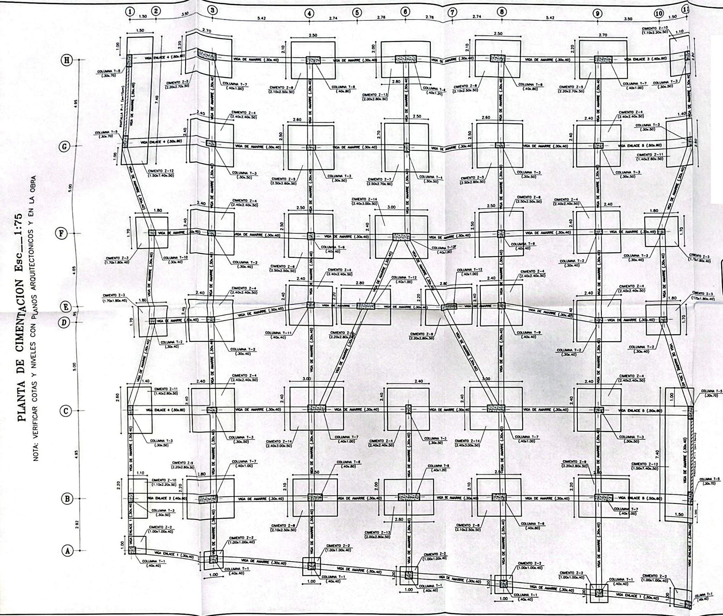
Figura 3. Ampliación de zapatas y vigas de amarre. Lámina 003, p. 3 del PDF de planos.
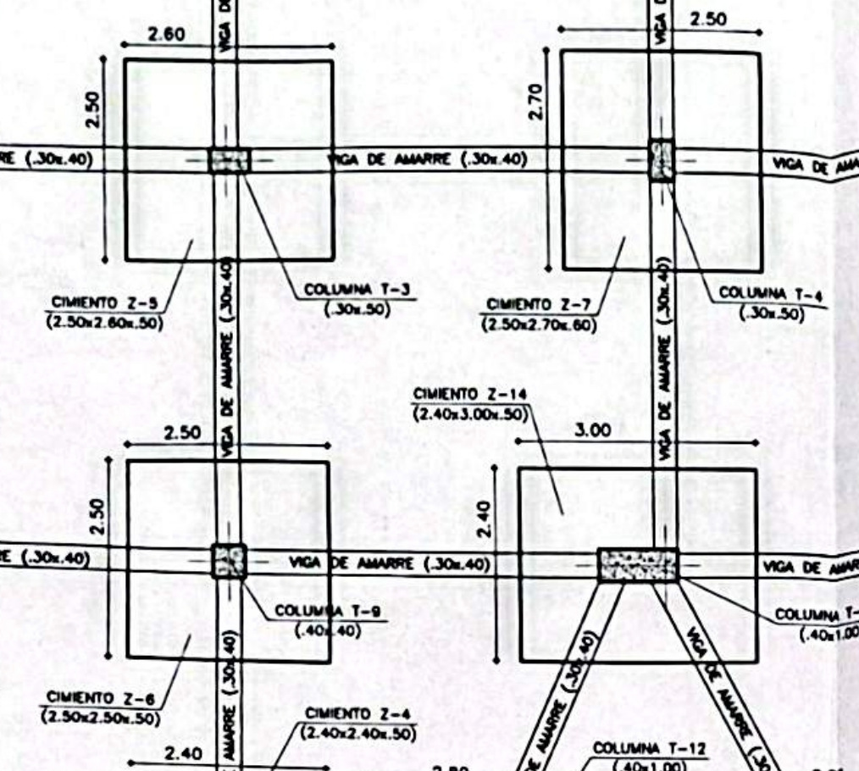
Figura 4. Localización de ejes y columnas. Lámina 002, p. 2 del PDF de planos.
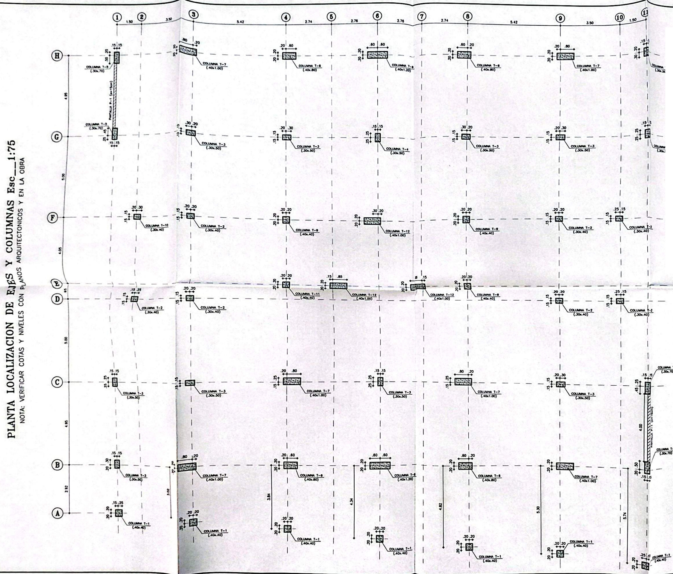
ANEXO TÉCNICO DE SANTORINI CLUB
Edificio Santorini Club. La plancha 2 especifica zapatas corridas con vigas de amarre embebidas y concreto de 21 MPa para cimentación. La plancha 1 rotula la planta a nivel −0,10 m y el foso del ascensor a −1,80 m, con placa maciza de 0,80 m en ese detalle.
Cuarto de máquinas y locales. La lámina de este sector muestra zapatas individuales y vigas de cimentación a nivel +1,38 m. El cuadro incluye, por ejemplo, T1 de 1,00 × 0,80 × 0,30 m y T3 de 1,20 × 1,20 × 0,30 m.
Alcance de las fuentes. El levantamiento reporta losa maciza de 0,80 m en las torres y zapatas en el club y algunas zonas sociales. En las planchas del edificio, ese espesor está rotulado en el foso del ascensor.
Estudio de suelos. El estudio n.º 1264, de septiembre de 2009, describe un lote en la parte alta de El Bosque. La correspondencia con el predio de esta ficha no quedó establecida en las copias revisadas. Para el lote que describe, recomienda un desplante de 2,0 m bajo el terreno descapotado y registra 41,0 tf/m² para zapatas de 0,60 a 2,50 m de ancho (pp. 12 y 15).
Figura 5. Planta de cimentación del edificio. Nivel −0,10 m. Plancha 1, p. 2 del PDF de planos.
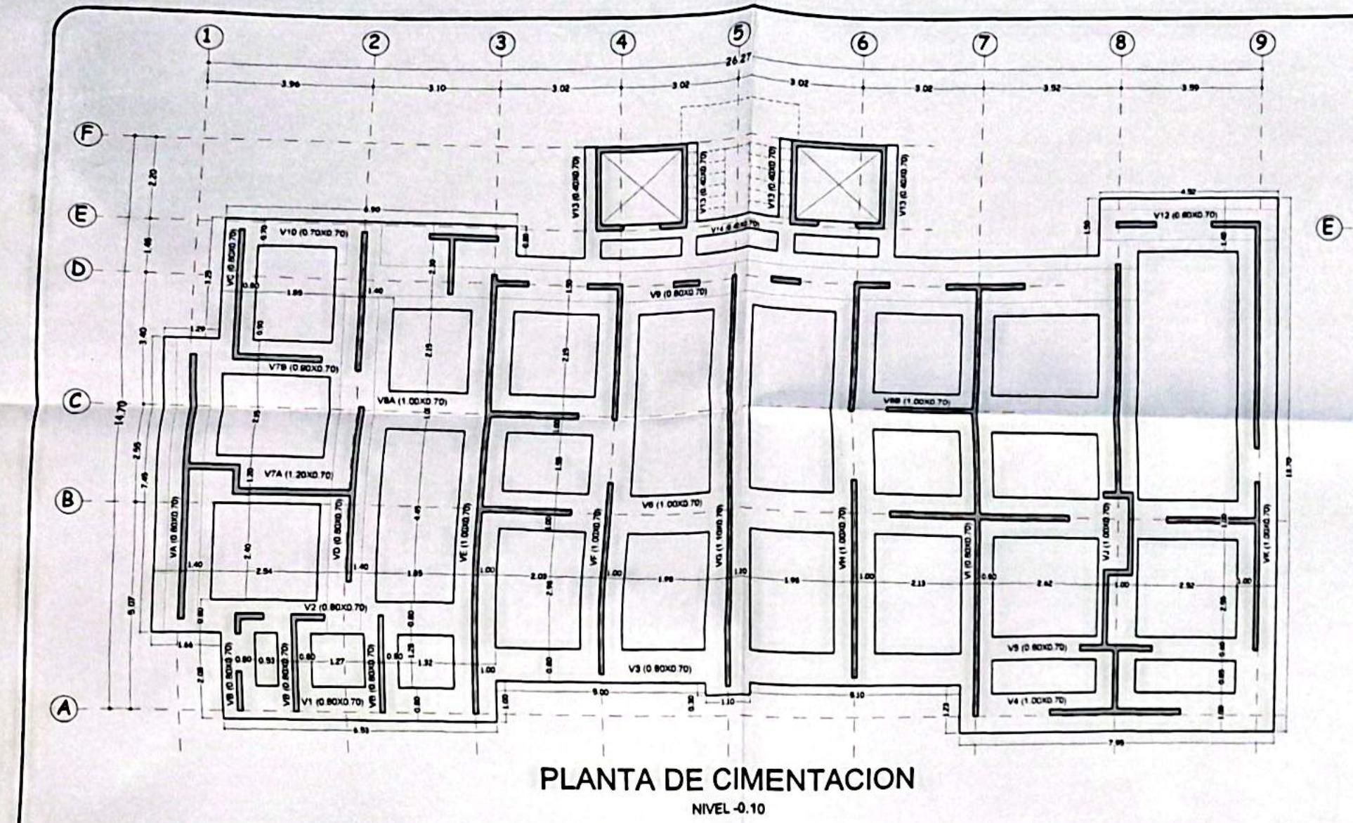
Figura 6. Planta y refuerzo del foso del ascensor. Nivel −1,80 m. Plancha 1, p. 2 del PDF de planos.
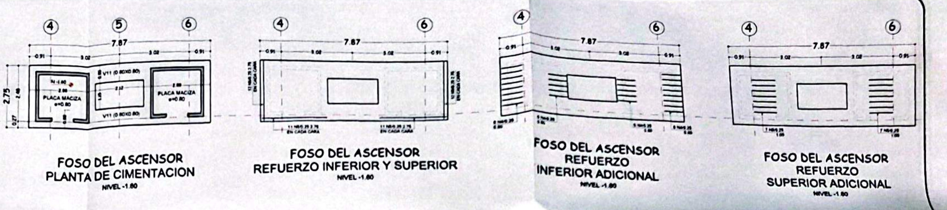
Figura 7. Especificaciones de cimentación. Plancha 2, p. 1 del PDF de planos.
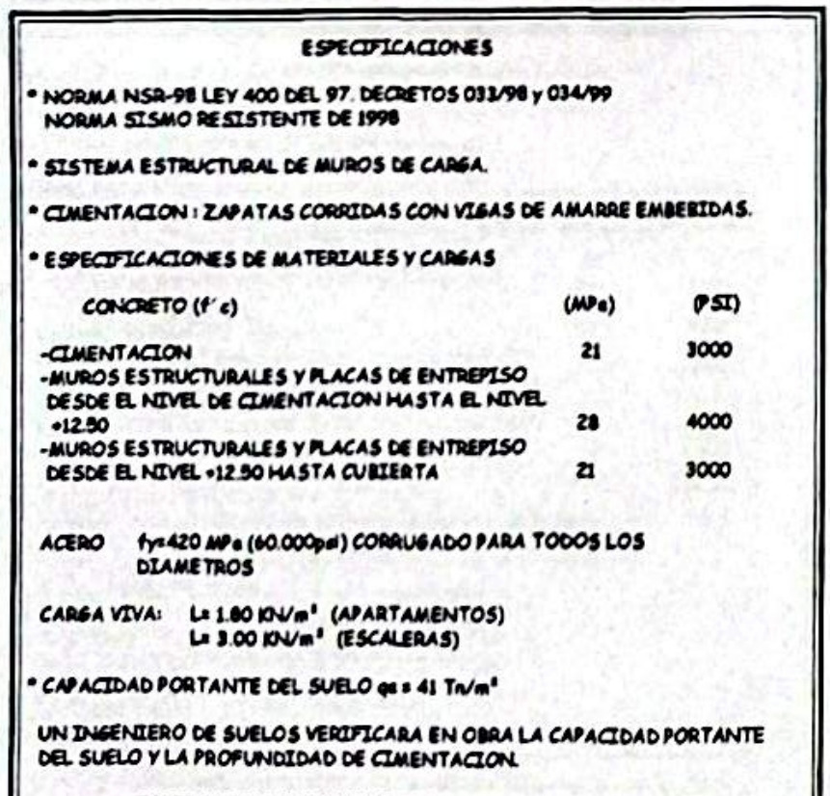
Figura 8. Despiece de vigas de cimentación. Plancha 2, p. 1 del PDF de planos.
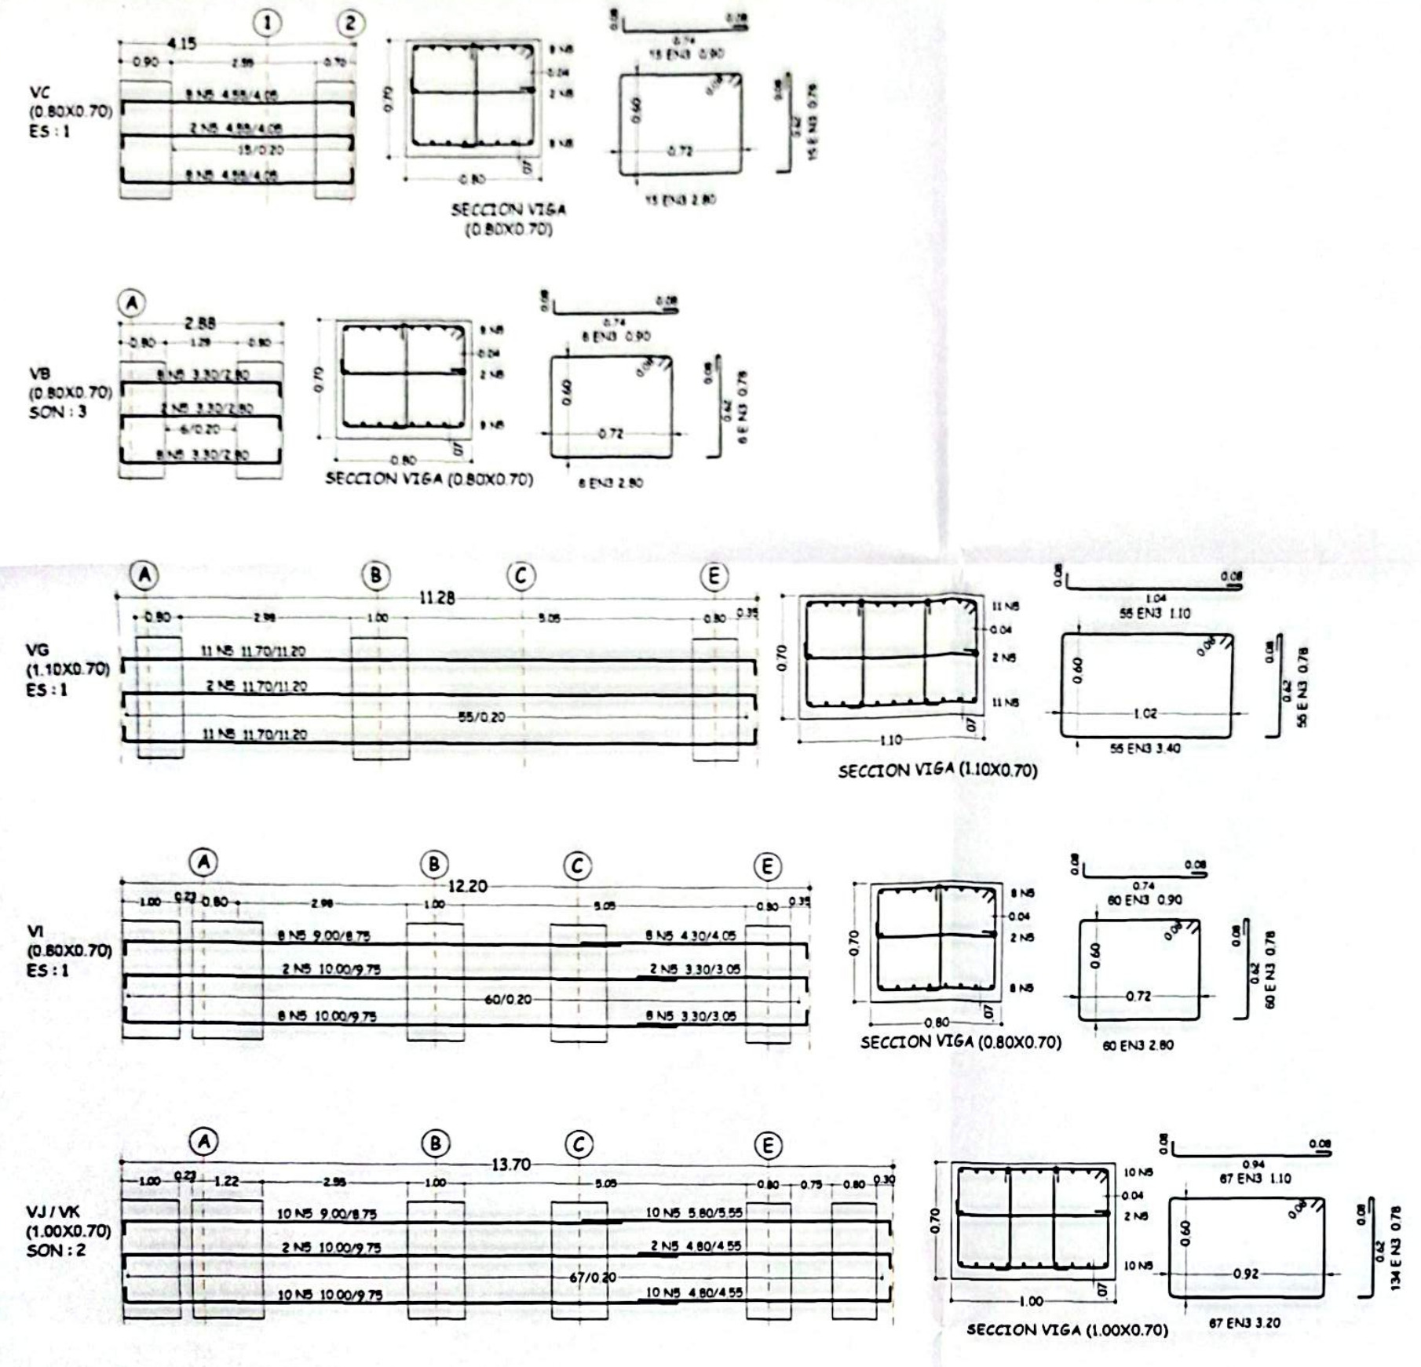
Figura 9. Planta del cuarto de máquinas y locales. Nivel +1,38 m. P. 3 del PDF de planos.
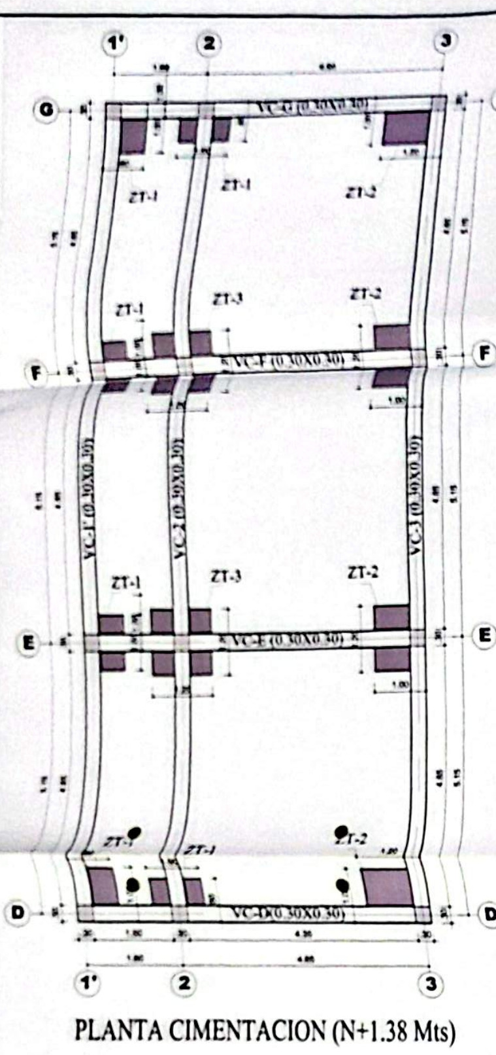
Figura 10. Cuadro y detalle de zapatas. Cuarto de máquinas y locales, p. 3 del PDF de planos.
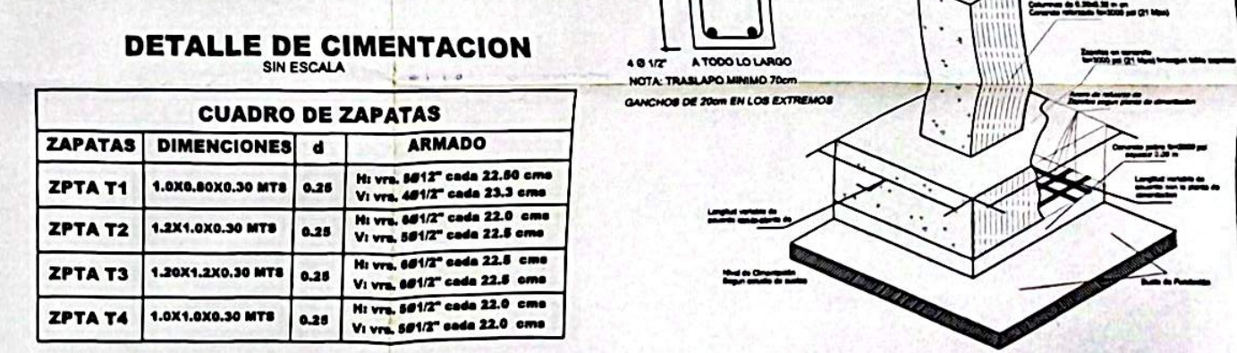
ANEXO TÉCNICO DE LOS NOGALES
Planta de cimentación. Las láminas 01/23 y 02/23 del proyecto El Nogal Club Residencial, de abril de 2014, muestran las dos partes de la planta, rotulada EL 1135 y EL 1138. Las especificaciones indican placa continua de cimentación aligerada y concreto de 42 MPa para la placa.
Zapatas y vigas. En planta se leen ZT1 de 2,50 × 2,50 × 0,50 m, ZT2 de 3,00 × 3,00 × 0,50 m y ZT3 de 4,00 × 2,20 × 0,50 m. El espesor de 0,50 m corresponde a esas zapatas. Los planos muestran vigas de 0,60 × 1,00 m y 0,40 × 0,40 m. El levantamiento inicial también describe una zapata corrida perimetral.
Estudio de suelos. El estudio n.º 4467 de Geotecnología S.A.S. (julio de 2013) describe un proyecto de tres torres y recomienda cimientos corridos en ambas direcciones o placa de cimentación. La tabla 59 ubica el suelo competente entre 2,0 y 5,5 m según el sondeo. El estudio estima que, en general, aparece a 4,5 m bajo la superficie del terreno de la época. Véanse las pp. 20 y 79.
Capacidad de soporte. La tabla 55 y la conclusión 6.5 del estudio indican 300 kN/m² a nivel de suelo competente (p. 73). Las especificaciones de las láminas consignan 200 kN/m² y remiten a la verificación en obra por el ingeniero de suelos.
Figura 11. Especificaciones de cimentación. Lámina 01/23, p. 1 del PDF de planos.
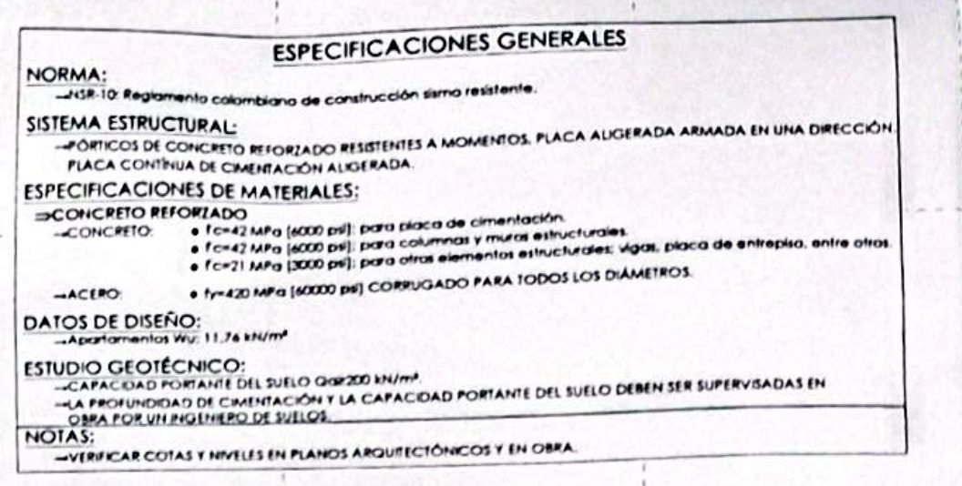
Figura 12. Rótulo de las elevaciones de la planta. Lámina 01/23, p. 1 del PDF de planos.

Figura 13. Planta de cimentación, parte 1. Lámina 01/23, p. 1 del PDF de planos.
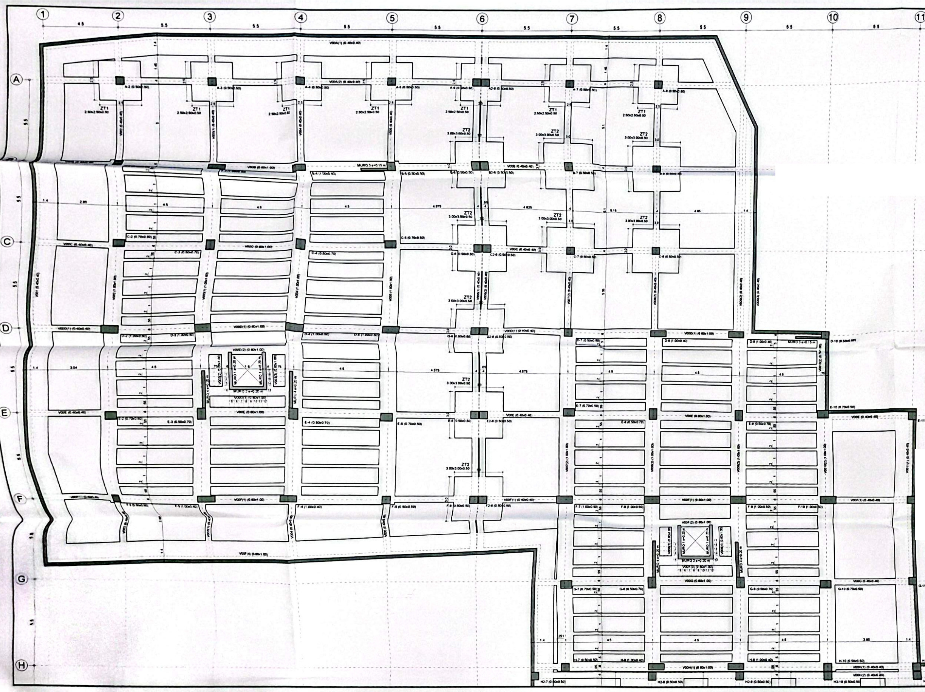
Figura 14. Planta de cimentación, parte 2. Lámina 02/23, p. 2 del PDF de planos.
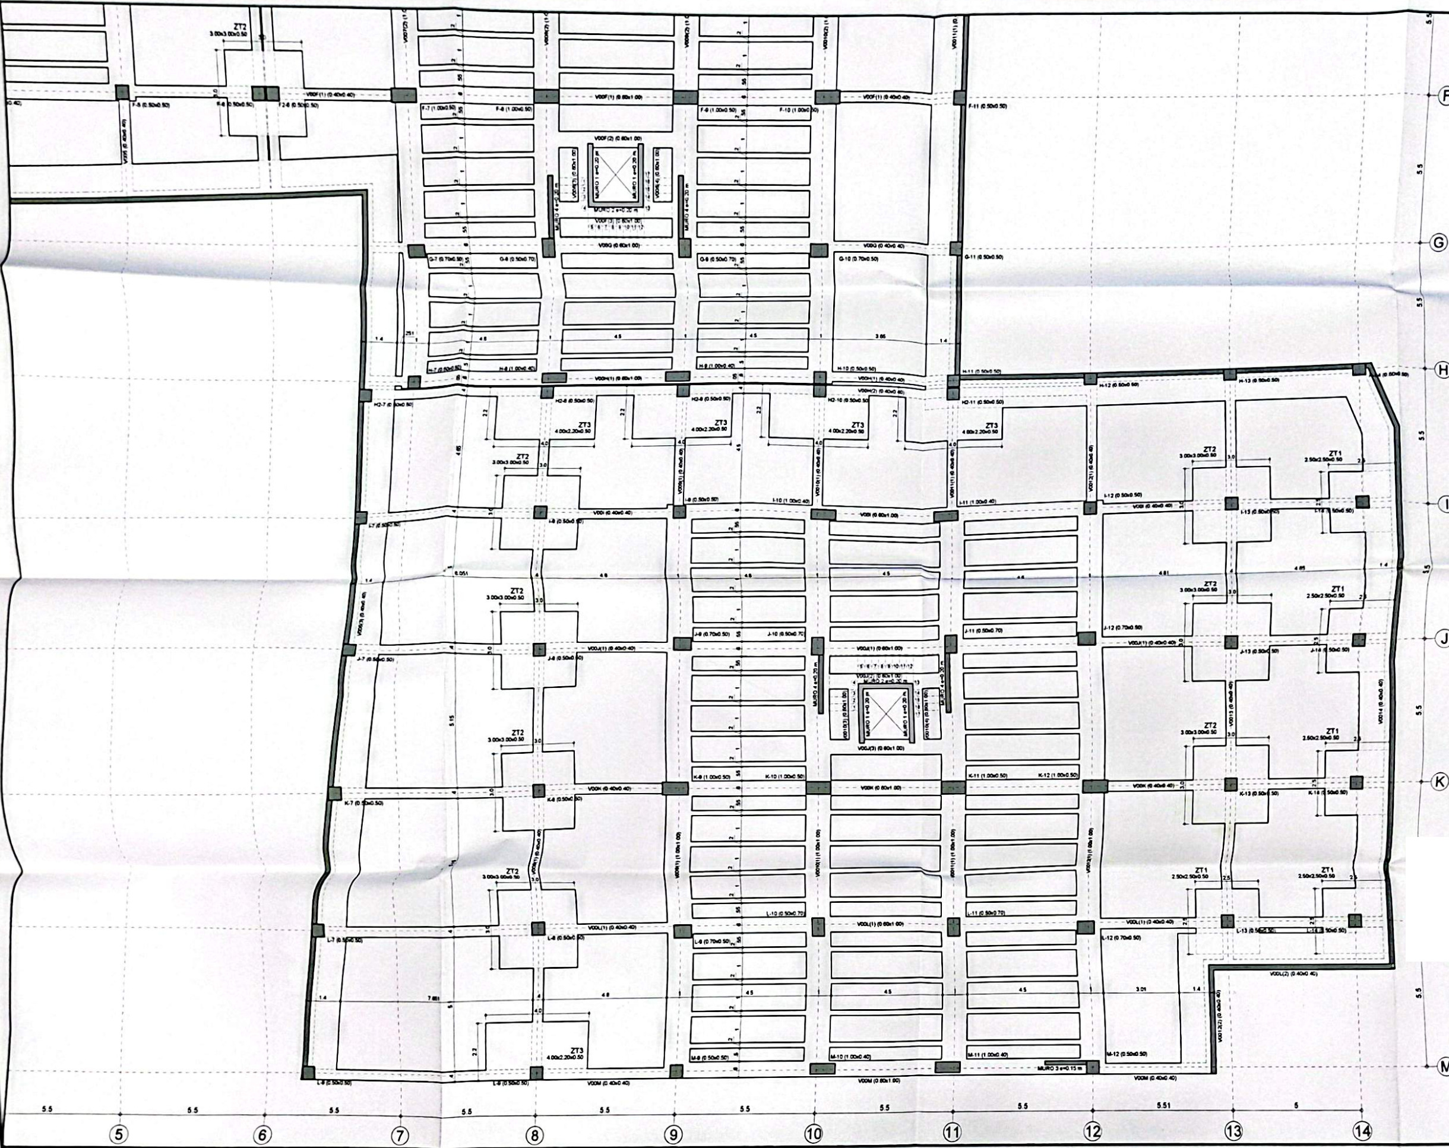
Figura 15. Zapatas tipo ZT1, ZT2 y ZT3. Lámina 02/23, p. 2 del PDF de planos.
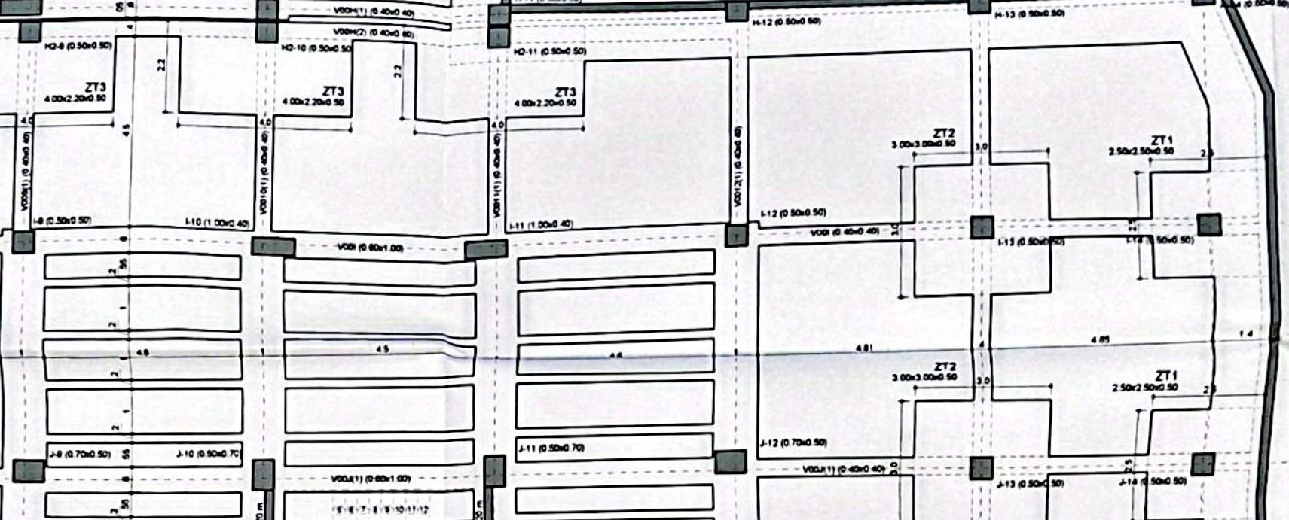
Figura 16. Detalle de vigas de cimentación. Lámina 02/23, p. 2 del PDF de planos.
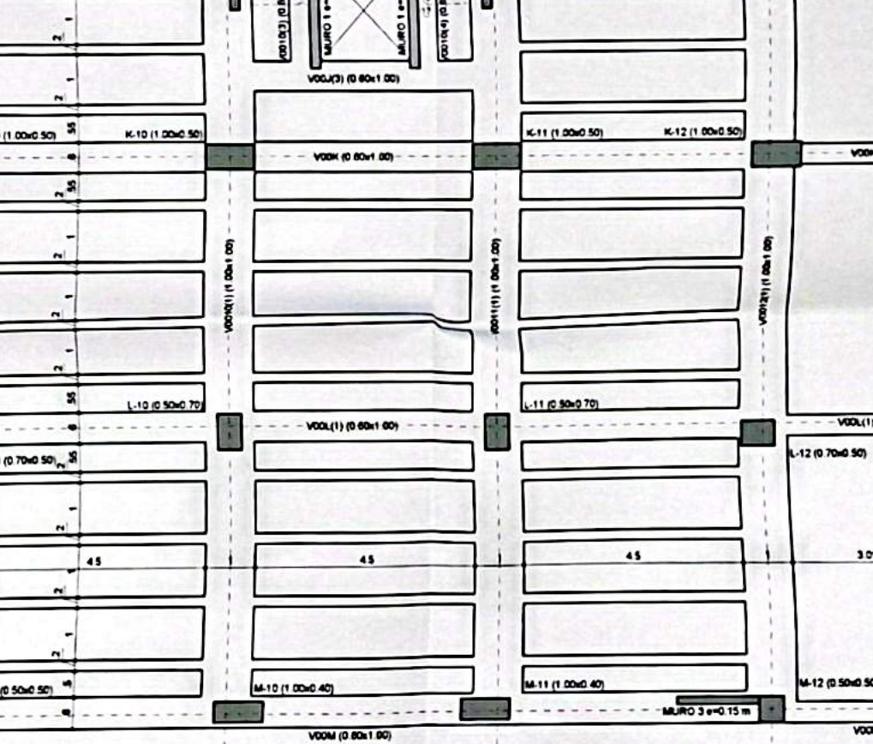
ANEXO TÉCNICO DE TORRE SAN GIL PLAZA
Sistema de cimentación. El plano 3 (mayo de 2021) ubica la cimentación en el sótano 2 a nivel −5,60 m. El capítulo 12 de la memoria de San Gil Plaza Apartamentos describe el diseño de zapatas con vigas de amarre en SAFE 2016 y muestra su distribución (pp. impresas 89–90).
Zapatas y vigas. El plano muestra zapatas T.1 de 5,55 × 1,50 m, T.3 de 4,10 × 1,50 m y T.4 de 1,50 × 1,50 m, todas con 0,40 m de espesor en sus secciones. También rotula vigas de 0,50 × 0,60 m en el sector central y de 0,70 × 1,00 m en el borde inferior.
Estudio de suelos. El estudio n.º 2722 de Geotest Biotech Lab (marzo de 2020) recomienda zapatas aisladas o corridas y contempla una placa o losa como alternativa. Para la torre de 14 niveles evaluada, la conclusión indica un desplante mínimo de 6,0 a 8,0 m por debajo de la calzada de la vía nacional (p. 36).
Capacidad portante admisible. La tabla 7 (p. 20) indica 37, 39 y 40 t/m² a 6, 7 y 8 m bajo esa calzada, respectivamente, para arcilla limoarenosa CL en condición saturada no drenada. Las tablas de la p. 26 mencionan la carrera 3 como referencia. El rango citado aquí sigue la referencia de la tabla 7 y de las conclusiones.
Figura 17. Planta de cimentación del sótano 2. Nivel −5,60 m. Plano 3.
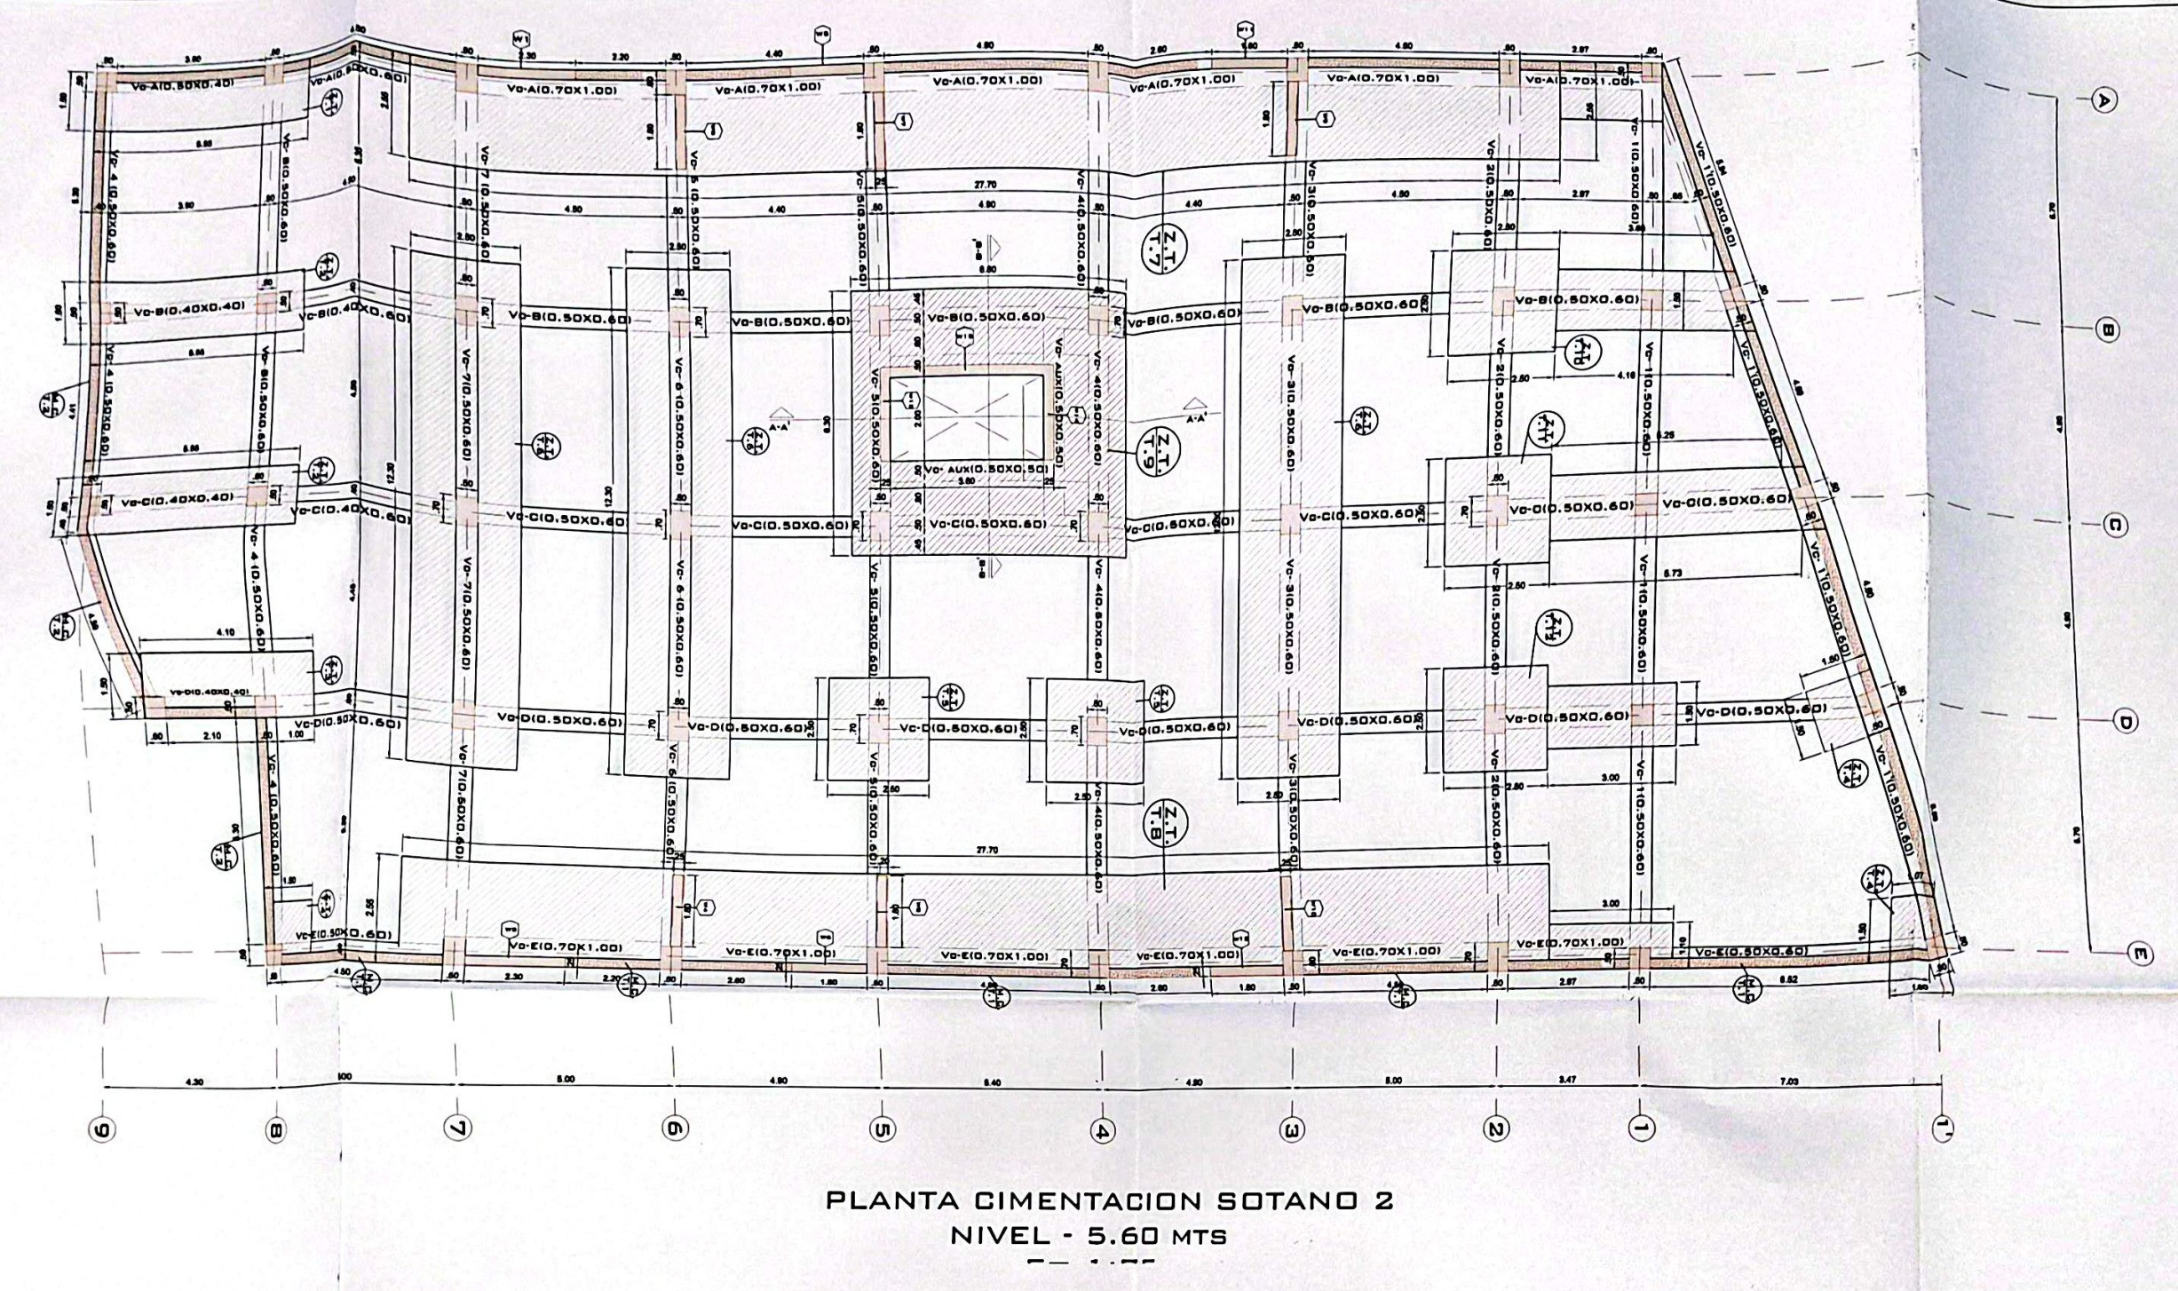
Figura 18. Despiece de la zapata T.1. Plano 3.
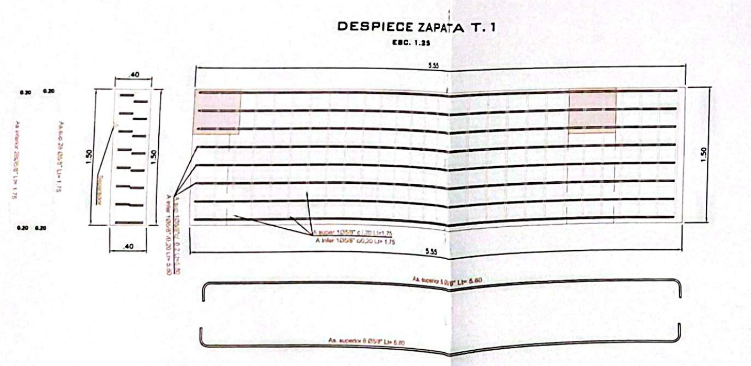
Figura 19. Despiece de la zapata T.3. Plano 3.
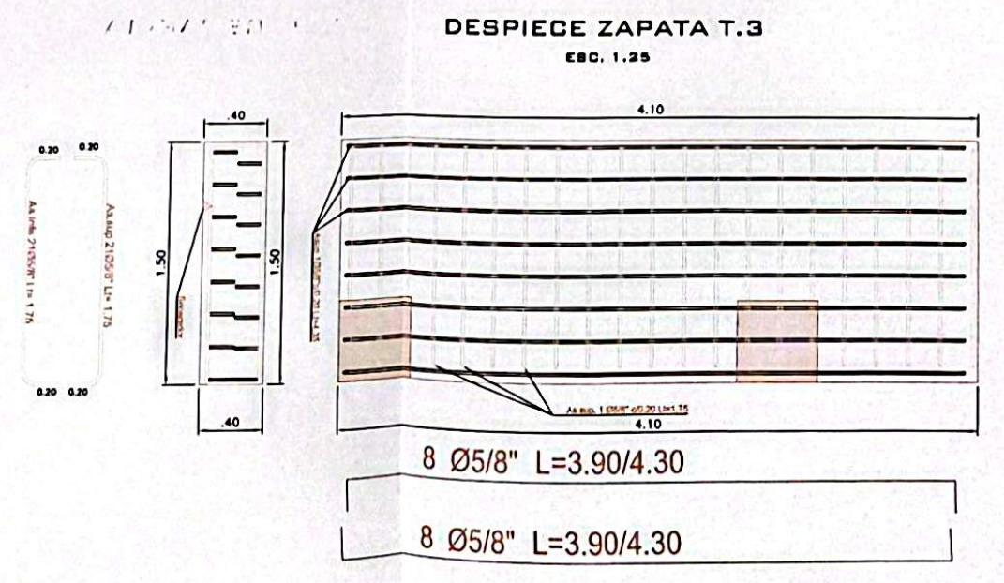
Figura 20. Planta y sección de la zapata T.4. Plano 3.
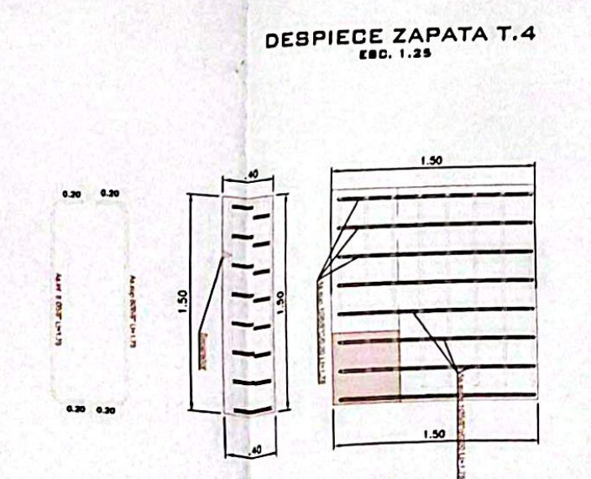
Figura 21. Vigas del sector central. Plano 3.
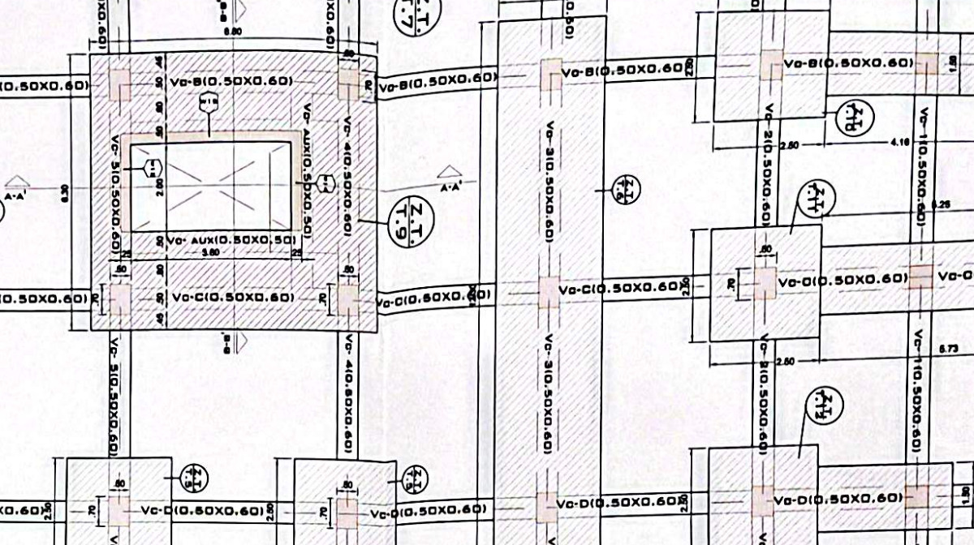
Figura 22. Vigas del borde inferior. Plano 3.
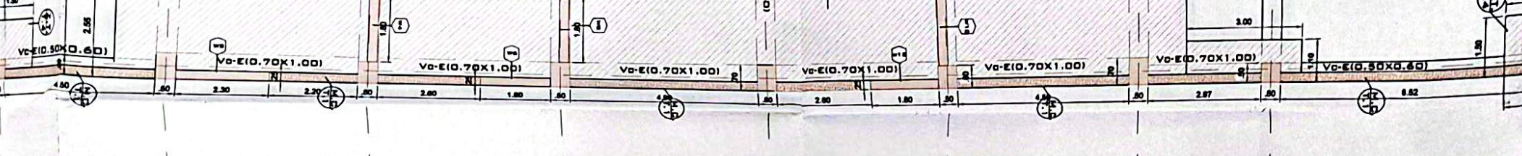
Figura 23. Modelo de la cimentación. Memoria de cálculo, p. impresa 92.
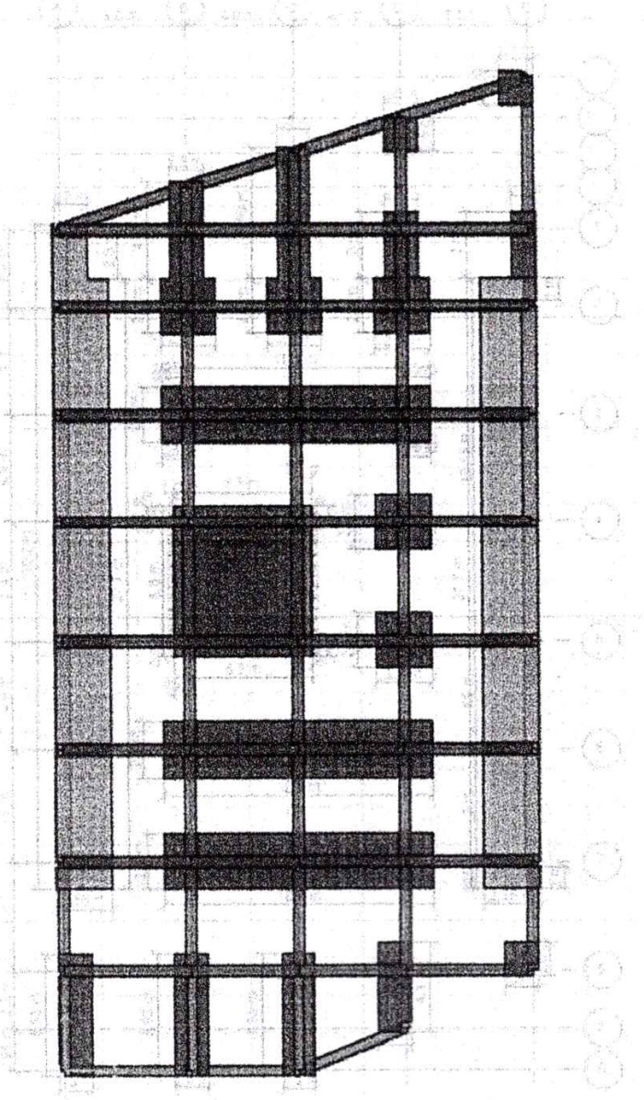
ANEXO TÉCNICO DE MIRADORES DE SAN GIL PLAZA
Losas de las torres. La fotografía de la lámina E-2 de 76, fechada en enero de 2022 e identificada para las torres 2 y 3, muestra una losa maciza de 1,20 m y un detalle de viga de cimiento de 30 × 80 cm. El esquema de losas rotula los niveles +0,00, +2,62, +5,24 y +7,86 m. Otra planta del levantamiento muestra una losa de 0,80 m y el plano de vigas asociado rotula secciones de 20 × 80 y 30 × 80 cm. La fotografía de la losa de 0,80 m no identifica la torre.
Cimentación del parqueadero. La planta del parqueadero en la lámina E1 de 5 (mayo de 2022) muestra zapatas cuadradas ZT-1 a ZT-4 de 1,30 a 2,00 m de lado, elementos alargados como ZT-5 de 77,25 × 2,00 m y vigas de 0,45 × 0,45 m en la retícula y 0,40 × 0,60 m en tramos del borde. El rótulo dentro de la planta indica N −6,00 m y el cajetín indica N +0,00 m. Se registran ambas referencias porque difieren dentro de la misma lámina. La lámina E2 de 5 corresponde al entrepiso del parqueadero a N +6,00 m.
Memoria de cálculo. El extracto del 28 de noviembre de 2022 calcula zapatas con vigas de enlace y zapatas céntricas (pp. impresas 44–47). En las hojas de zapatas céntricas se usa σa = 3,60 kg/cm² como parámetro de cálculo (pp. 46–47). El extracto no identifica la torre ni el sector al que se aplican esos cálculos.
Estudio de suelos. No se encontró el estudio de suelos de Miradores de San Gil Plaza entre los documentos revisados.
Figura 24. Planta de cimentación del parqueadero. Rótulo N −6,00 m. Lámina E1 de 5, p. 2 del PDF de planos.
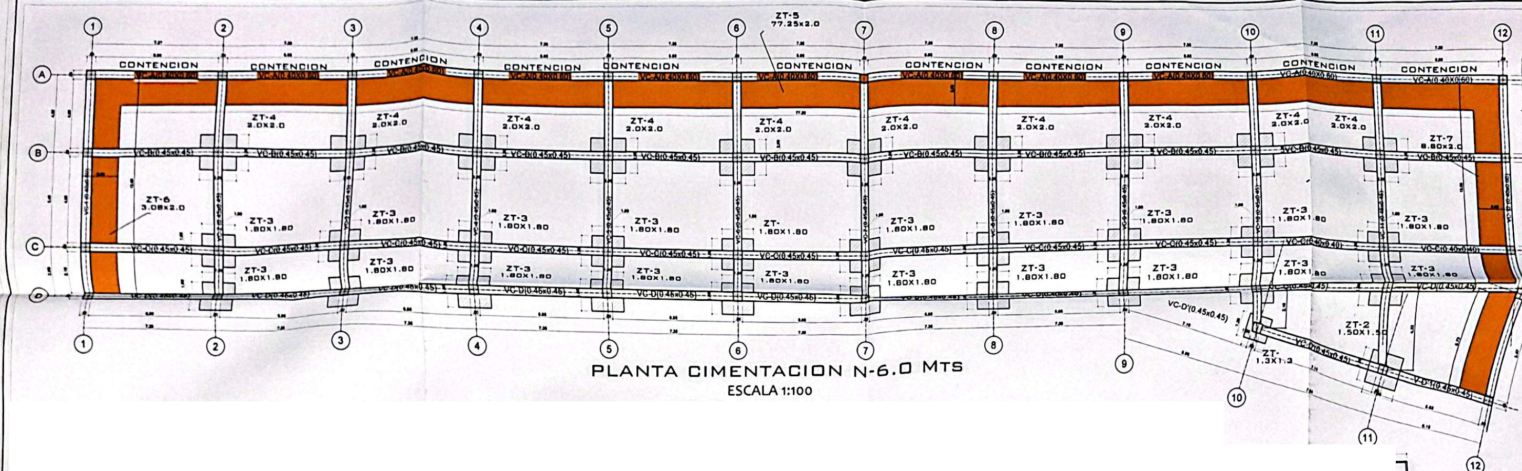
Figura 25. Zapatas cuadradas ZT-1 a ZT-4. Lámina E1 de 5, p. 2 del PDF de planos.
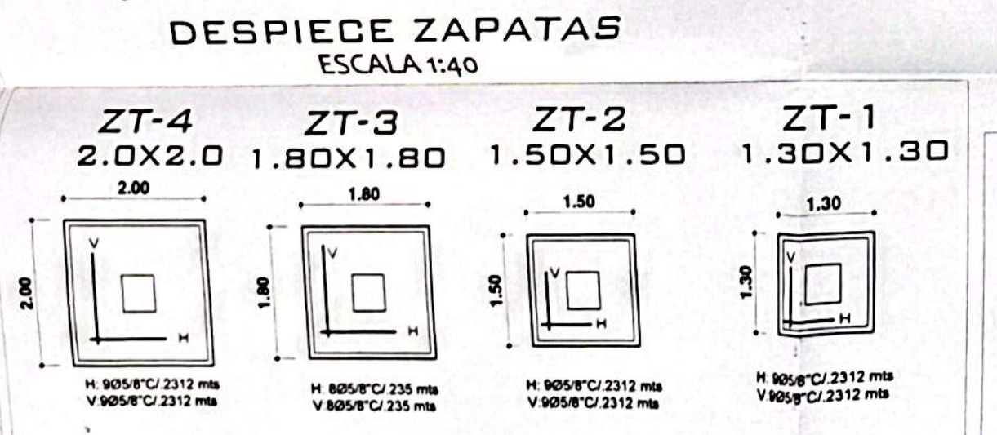
Figura 26. Zapata alargada ZT-5. Lámina E1 de 5, p. 2 del PDF de planos.
Figura 27. Esquema de zapatas con viga de enlace. Memoria, p. impresa 44.
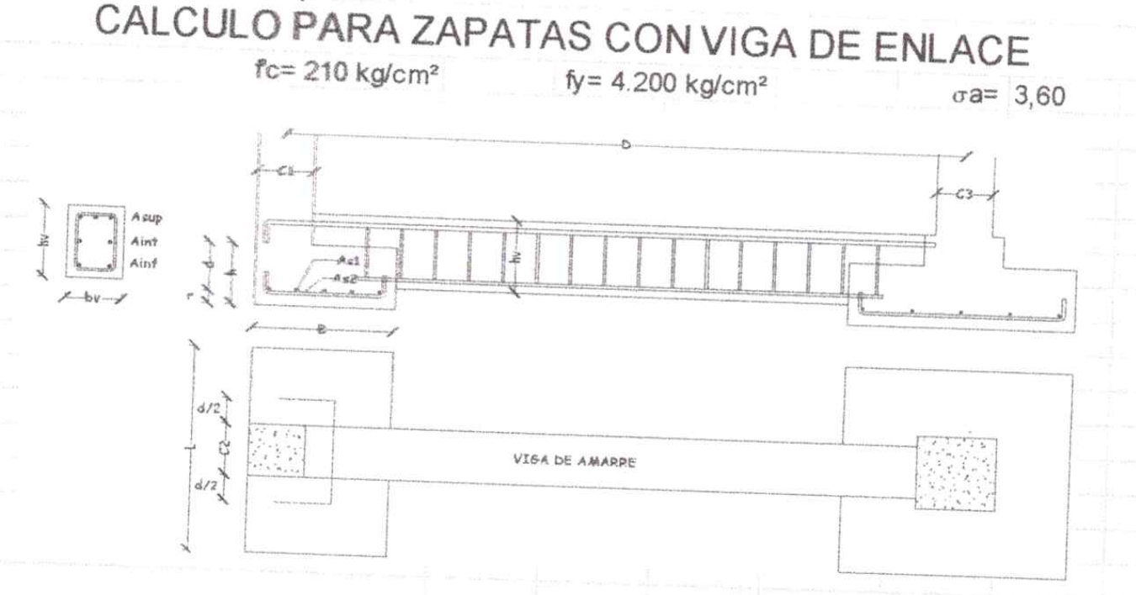
Figura 28. Esquema de zapata céntrica. Memoria, p. impresa 46.
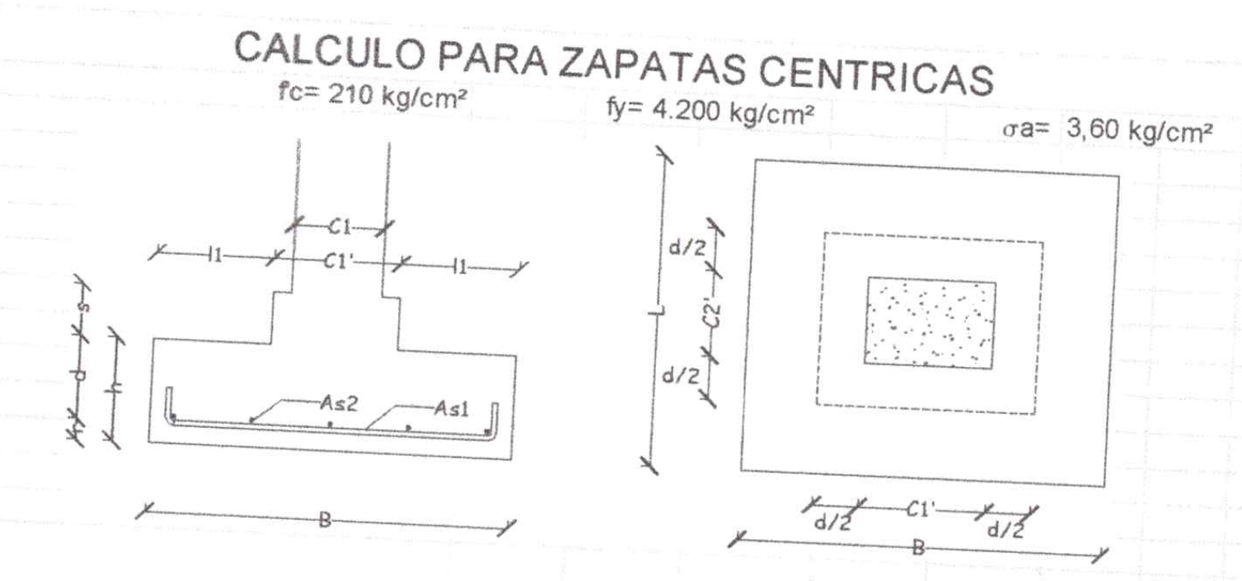
Figura 29. Losa de cimentación de 1,20 m. Fotografía de la lámina E-2 de 76 de las torres 2 y 3.
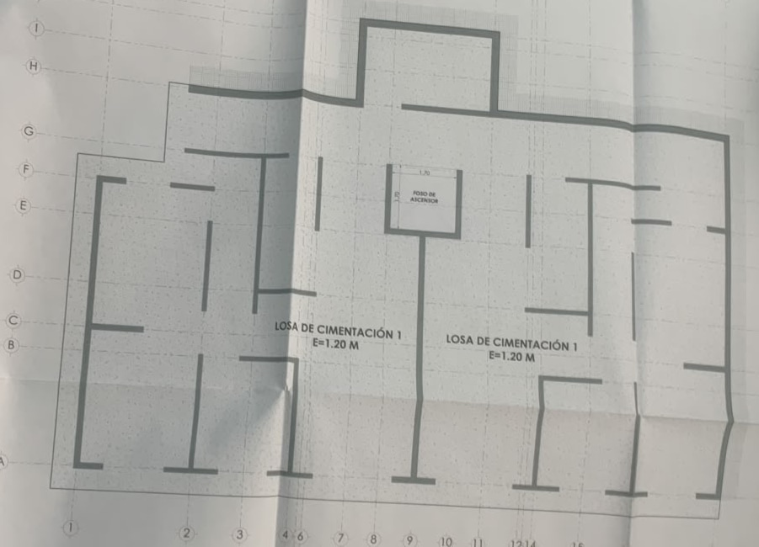
Figura 30. Niveles rotulados de las losas de cimentación. Fotografía del esquema de losas.
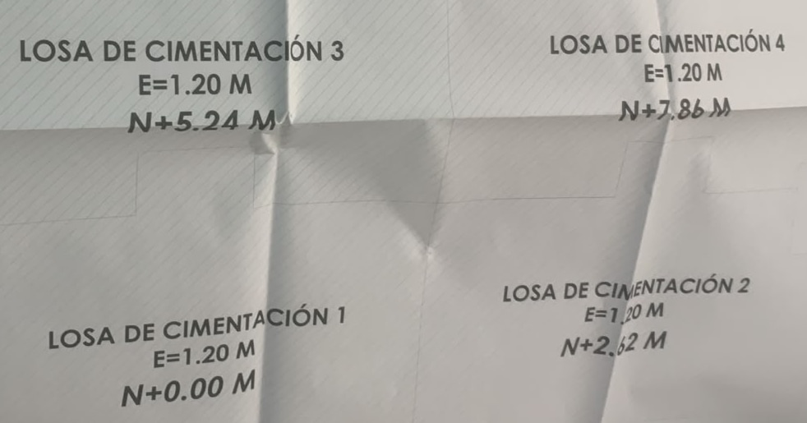
ANEXO TÉCNICO DE TERRAZAS DEL RÍO
Sistema de cimentación. La lámina 1 de 20, de marzo de 2013, muestra zapatas aisladas unidas por vigas de cimentación. En el eje 7 se leen zapatas de 2,00 × 2,00 m (B-7) y 2,50 × 2,50 m (A-7), con vigas de 0,40 × 0,50 m. Los detalles muestran también vigas de 0,40 × 0,40 m y 0,25 × 0,30 m.
Niveles del plano. La planta de cimentación y la de zapatas rotulan N ±0,00 m entre los ejes 1 y 3 y N −2,85 m para el sótano entre los ejes 3 y 7. Los detalles M-1 y M-2 rotulan N −2,90 m en la cara superior de la viga de cimiento de cada muro. Todas son cotas de la lámina 1/20.
Estudio de suelos. El Estudio Geotécnico y de Suelos n.º 1780, de diciembre de 2012, evalúa dos torres de 12 y 8 niveles. Recomienda cimentarlas de forma independiente con zapatas aisladas y/o corridas, amarradas en al menos dos direcciones. Indica un desplante mínimo de 3,0 m medidos desde la superficie del terreno sin descapotar y una presión admisible de 2,60 kg/cm² para todo el lote (tabla 3, p. 13, y recomendaciones, p. 15). El suelo de apoyo descrito es arcilla arenosa con grava, de plasticidad y compresibilidad medias.
Contrapiso del parqueadero. El plano del parqueadero muestra la placa de contrapiso sobre una base granular, geotextil tejido y terreno mejorado.
Figura 31. Zapatas en el eje 7. Detalle de la lámina 1 de 20.
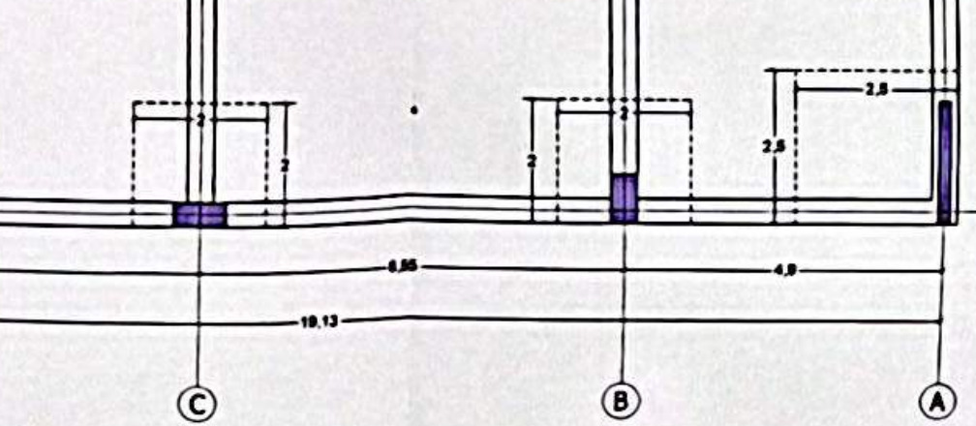
Figura 32. Vigas de 0,40 × 0,50 m en el eje 7. Lámina 1 de 20.
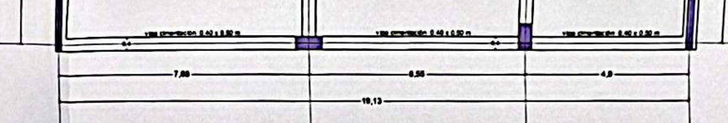
Figura 33. Secciones de vigas de cimentación. Lámina 1 de 20.
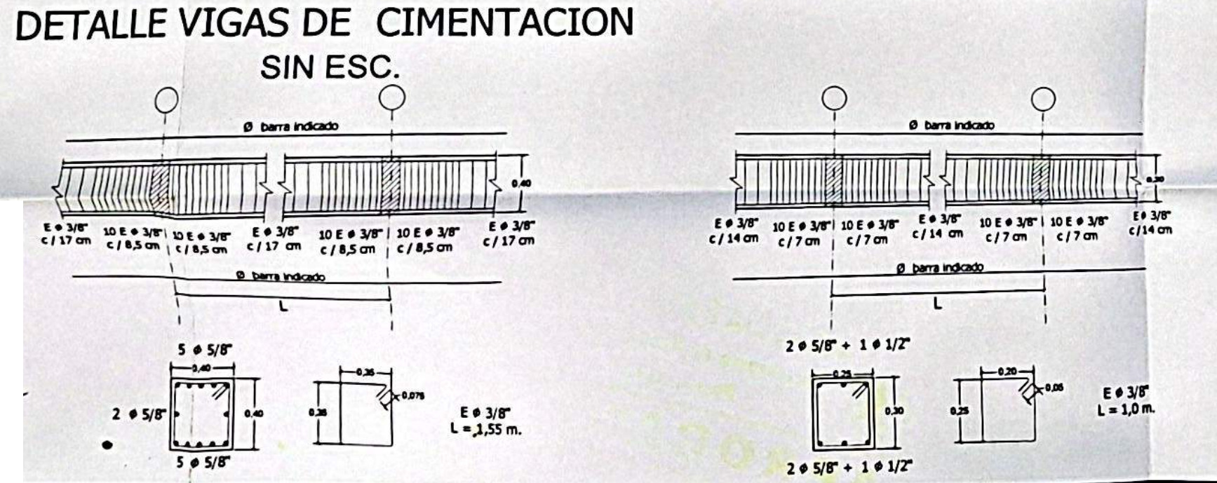
Figura 34. Planta de distribución de zapatas. Lámina 1 de 20, escala original 1:100.
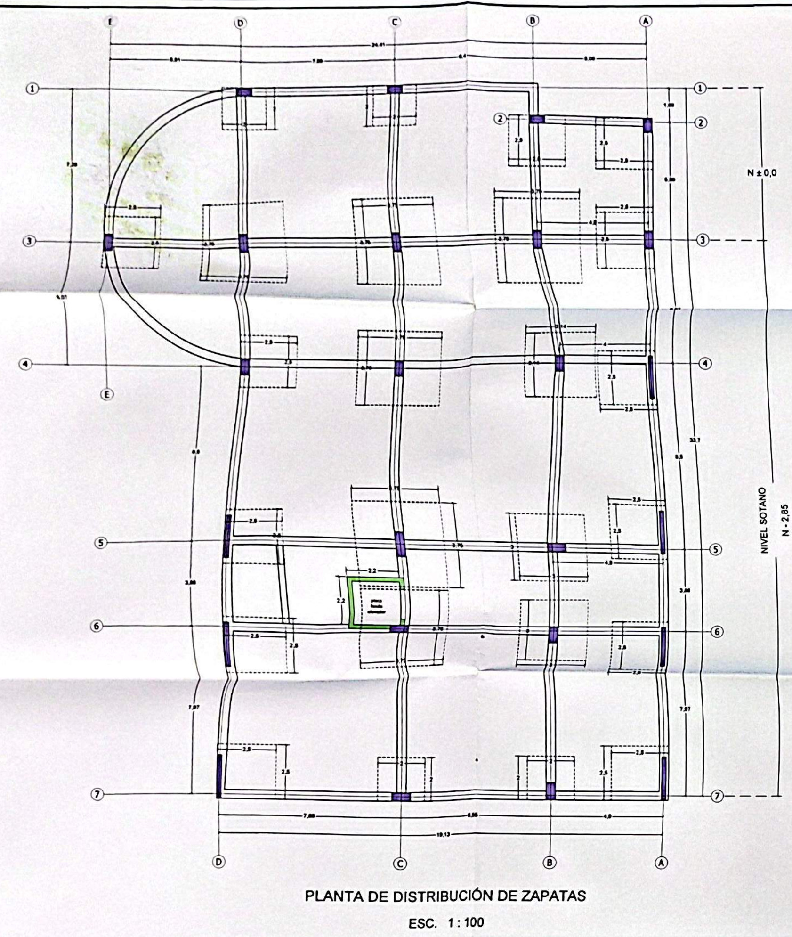
Figura 35. Planta de cimentación. Lámina 1 de 20, escala original 1:100.
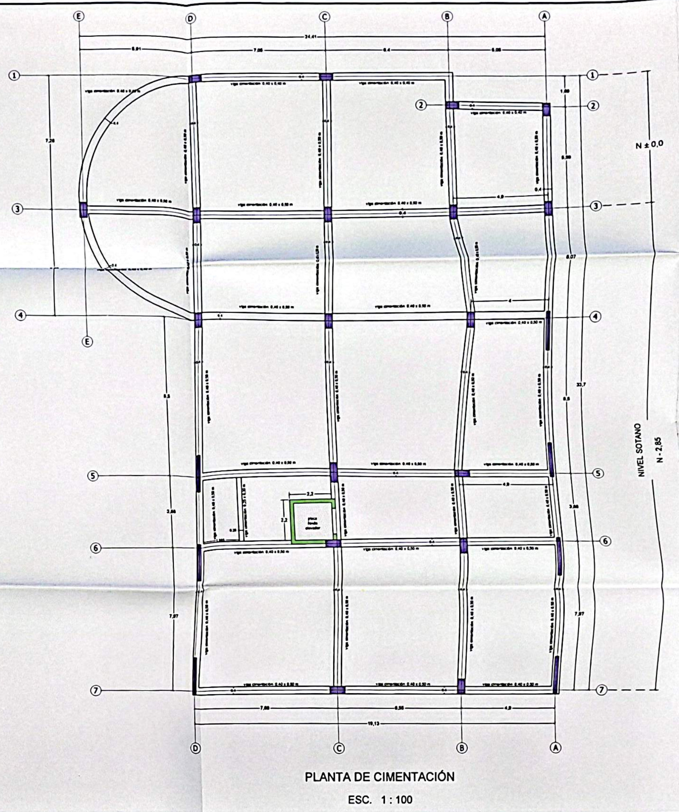
Figura 36. Muro de contención M-1. Cota N −2,90 m. Lámina 1 de 20.
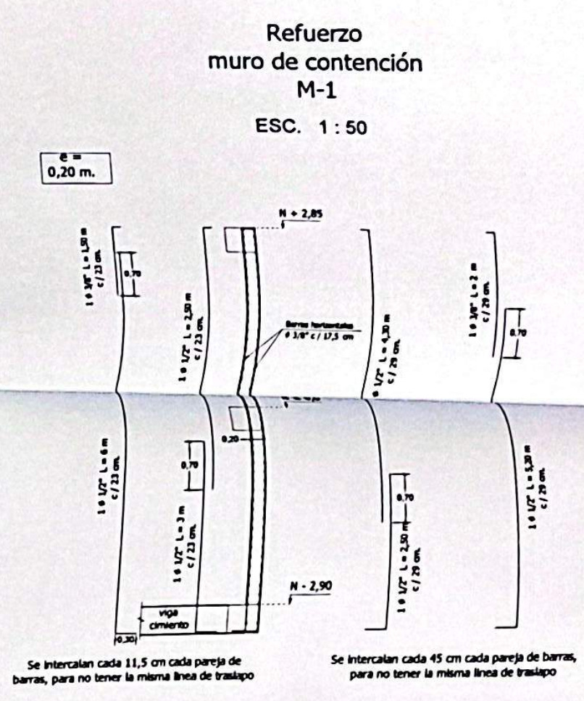
Figura 37. Muro de contención M-2. Cota N −2,90 m. Lámina 1 de 20.
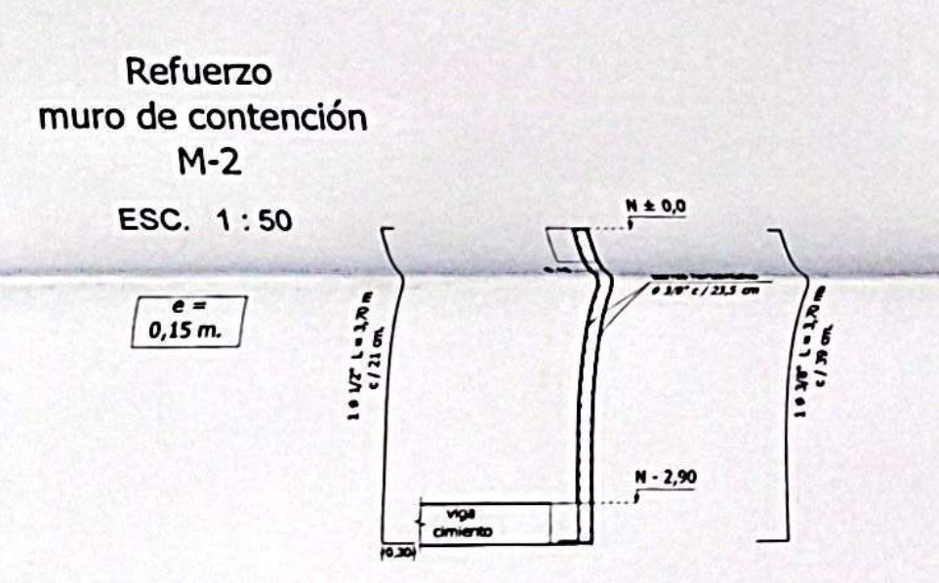
Figura 38. Contrapiso del parqueadero. Lámina 1 de 20.
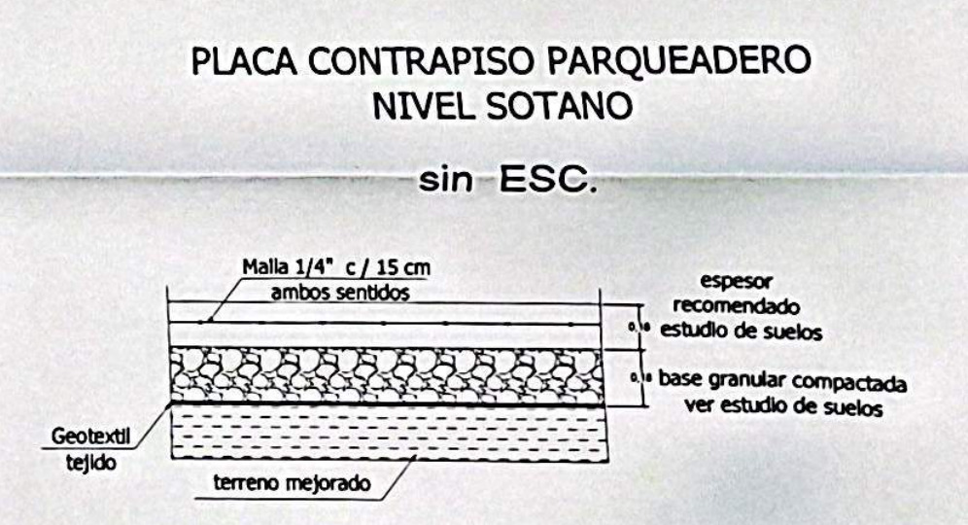
ANEXO TÉCNICO DE LA FLORIDA CAMPESTRE
Planta de cimentación. La planta de cimentación 1 (p. 2 del PDF) muestra bases tipo zapata conectadas por vigas. Se leen bases de 3,00 × 3,00 m y de 2,00 × 3,00 m, con un espesor indicado de 0,35 m. Las vigas tienen secciones rotuladas de 30 × 40, 40 × 40 y 80 × 40 cm. El muro pantalla figura con un espesor de 0,25 m.
Estudio de suelos. El Estudio Geotécnico y de Suelos n.º 2811, de febrero de 2021, evaluó el lote del condominio mediante ocho sondeos para seis torres proyectadas de siete niveles (p. 4). Identificó un coluvión de arcillas limoarenosas y limos arcilloarenosos con cantos de caliza. El estrato de apoyo descrito en la tabla 8 se clasifica como CL (pp. 23 y 25–27).
Desplante y capacidad portante. El estudio recomienda zapatas aisladas con amarres en al menos dos sentidos. Indica 1,50 m de desplante después del descapote y la explanación, o 2,00 m desde la superficie del terreno al momento del estudio (p. 34). Para zapatas aisladas cuadradas, la tabla 7 indica una capacidad portante admisible de 26,50 tf/m² a 2,00 m bajo el nivel del terreno (p. 20).
Cálculo estructural de la Torre II. Las hojas de cálculo de la Torre II, predio El Castillo, incluyen zapatas excéntricas con vigas de enlace y una zapata combinada en el eje 3 entre B y C. La hoja de zapatas con viga de enlace adopta una presión admisible de 2,60 kgf/cm² (secciones 8.3 y 8.5, pp. 49–50 del PDF del estudio).
Figura 39. Recomendación de desplante. Estudio de suelos n.º 2811, p. 34.
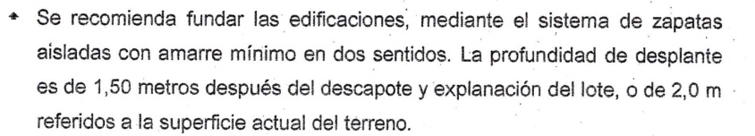
Figura 40. Dimensiones de las bases. Detalle de la planta de cimentación 1.
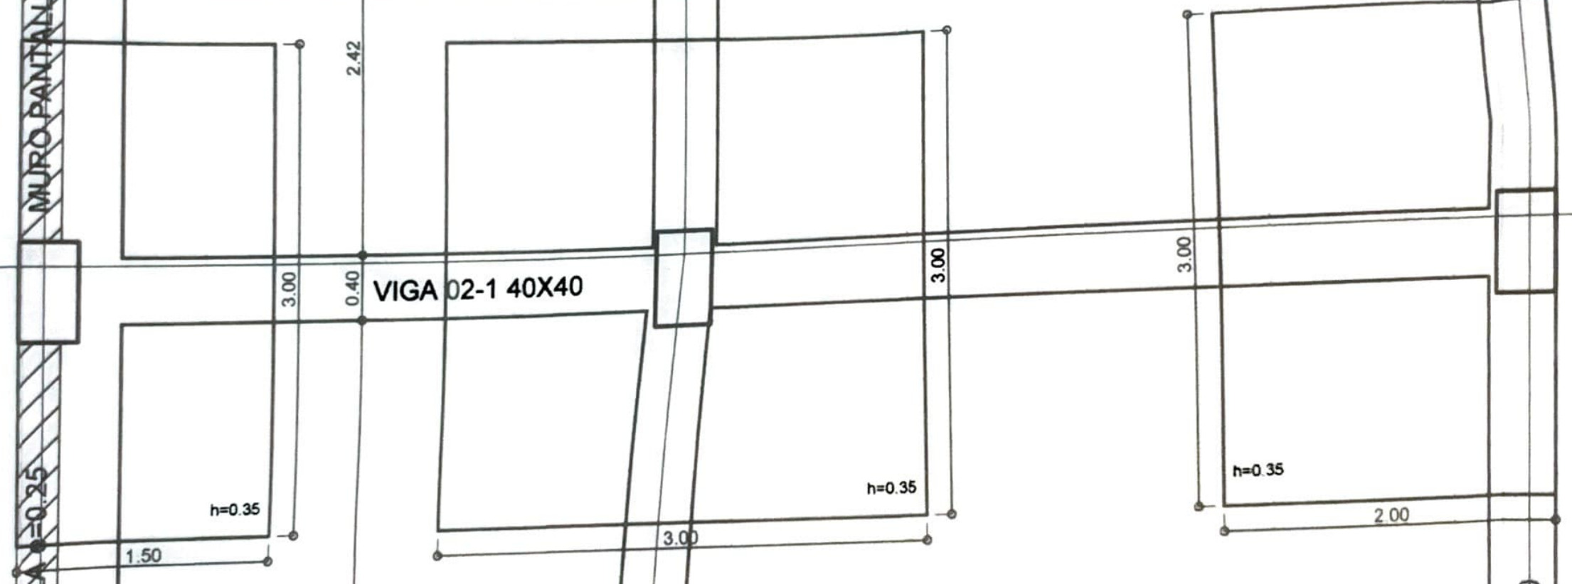
Figura 41. Planta de cimentación 1. P. 2 del PDF de planos, escala original 1:50.
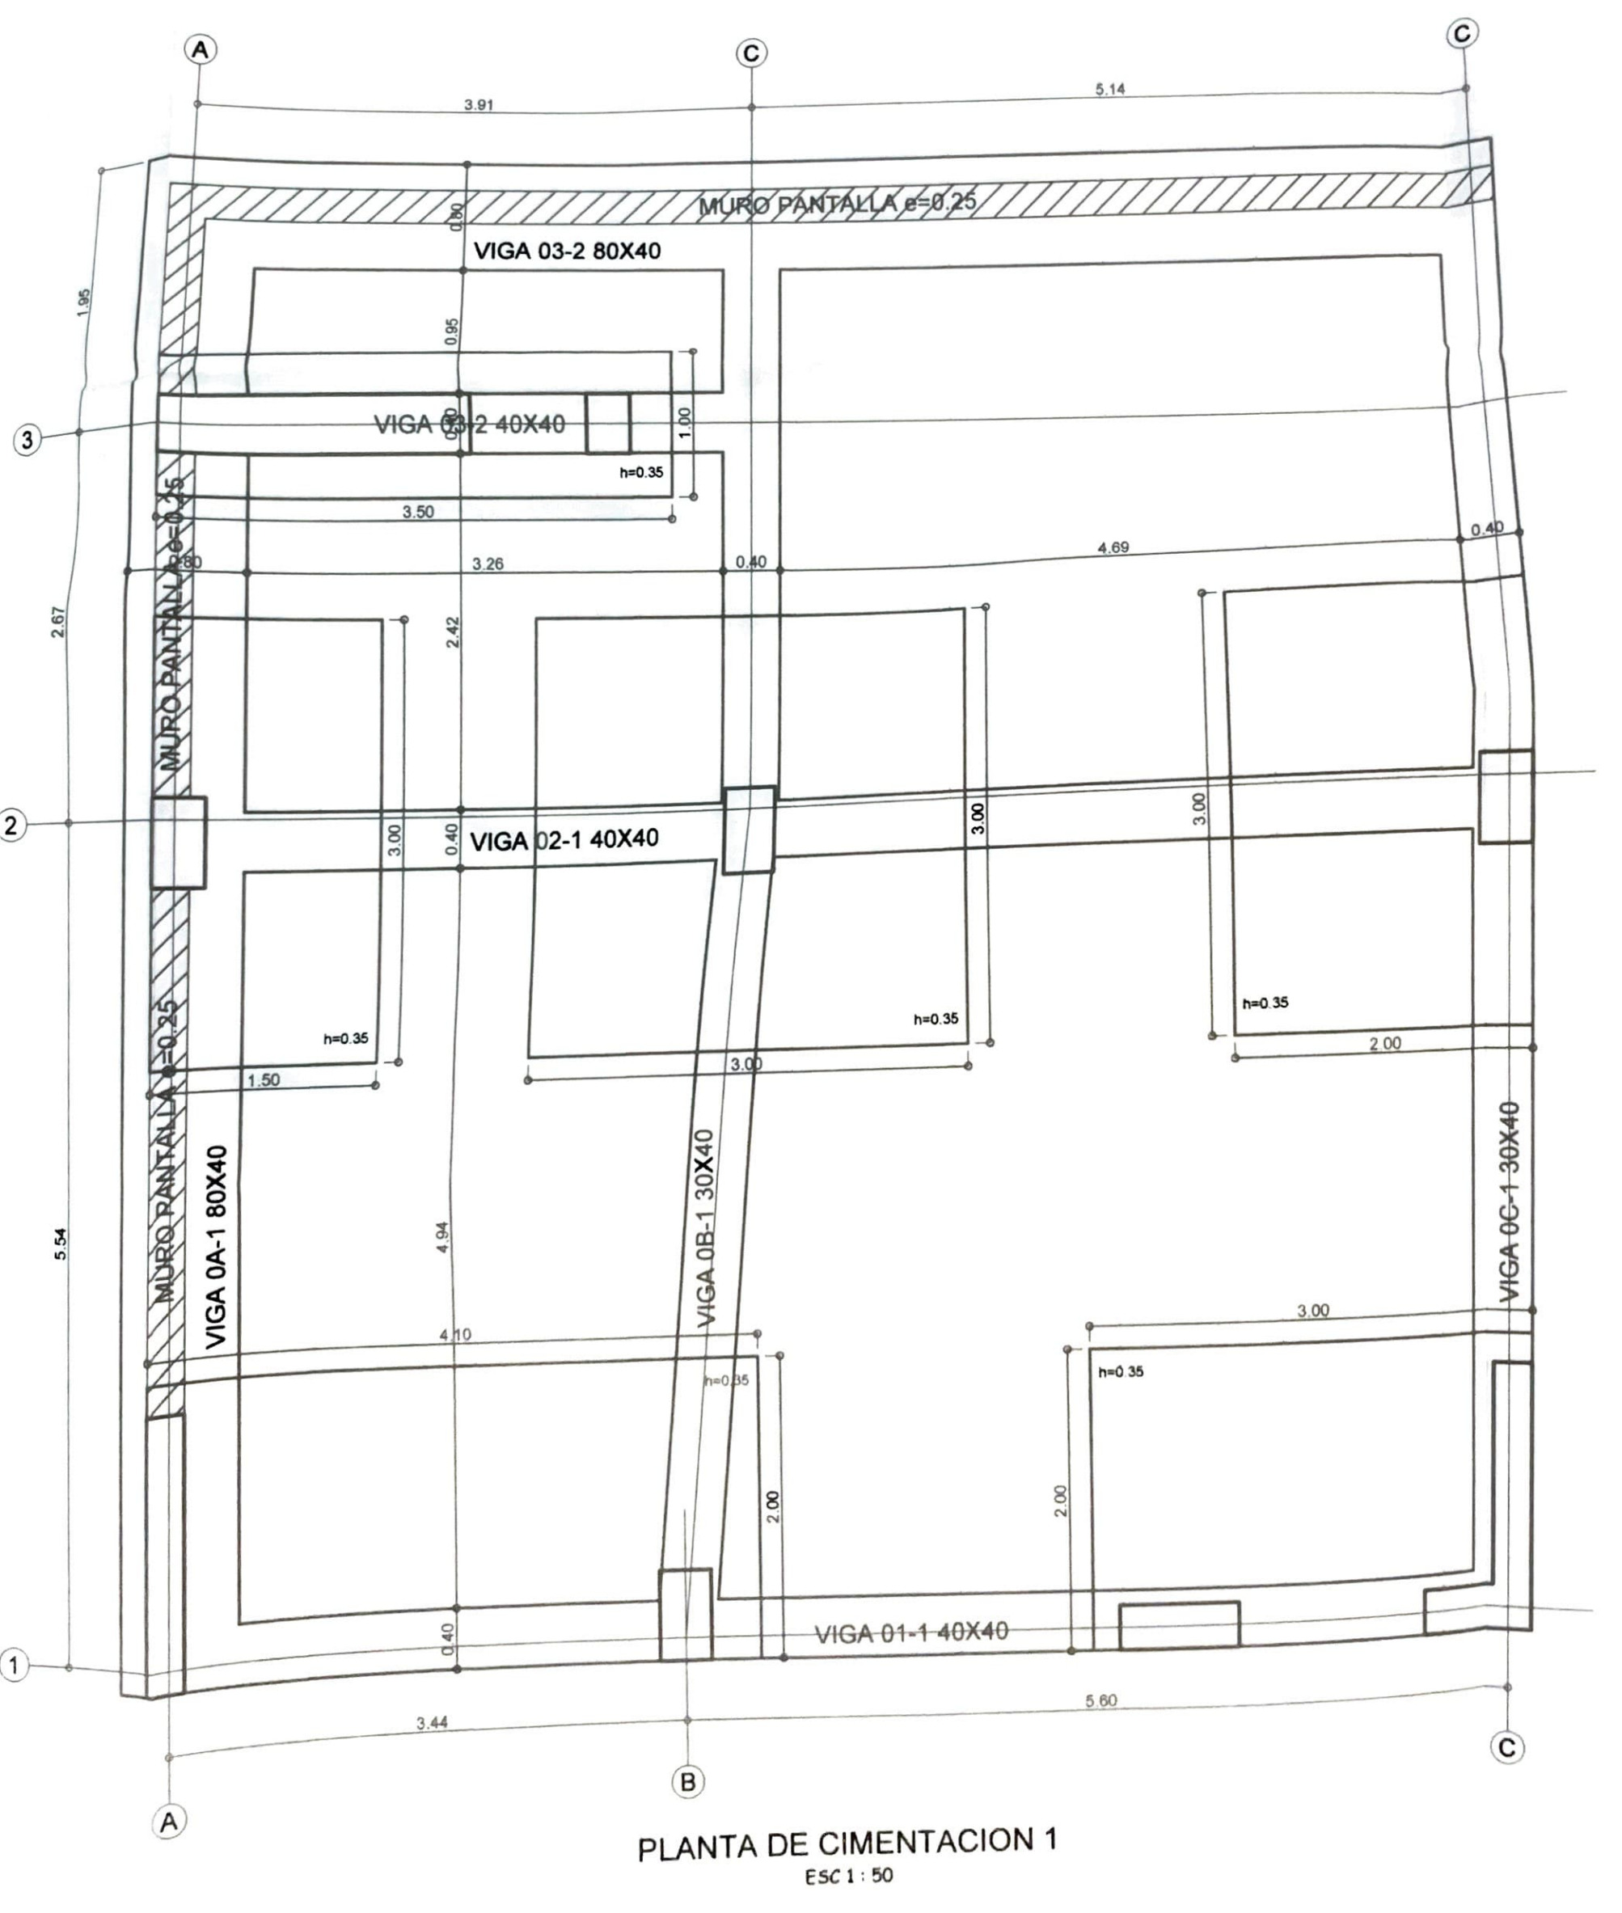
Figura 42. Vigas y muro pantalla. Detalle de la planta de cimentación 1.
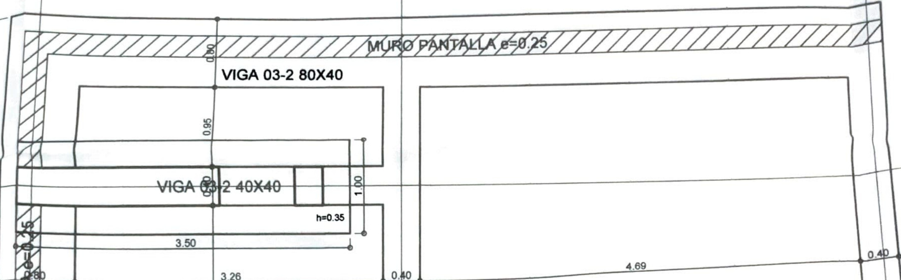
Figura 43. Capacidad portante por profundidad. Extracto de la tabla 7, estudio n.º 2811, p. 20.
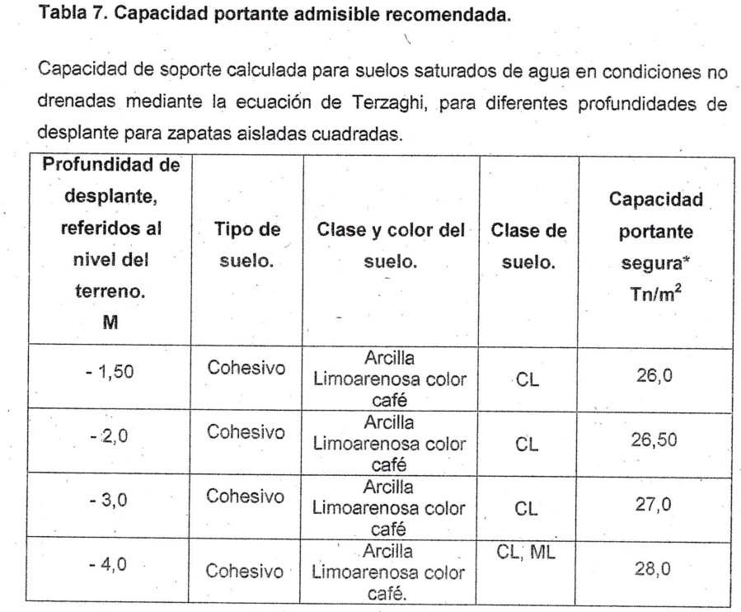
Figura 44. Zapatas con viga de enlace, Torre II. Sección 8.3, p. 49 del PDF del estudio.
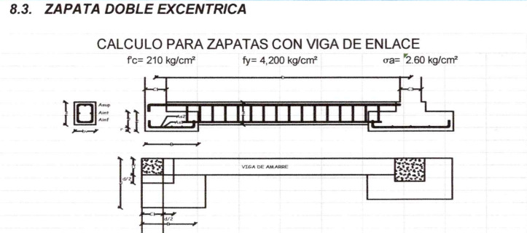
ANEXO TÉCNICO DE VISTA HERMOSA
Identificación. Edificio multifamiliar de 12 pisos, ubicado en la carrera 14B n.º 34-03, lote 12, urbanización Vista Hermosa II. La licencia de construcción n.º 5445 del 17 de septiembre de 2019 identifica la dirección y los pisos.
Sistema de cimentación. La lámina 3/22, de junio de 2019, muestra una losa de cimentación de 0,80 m de espesor, con refuerzo en dos direcciones y vigas de 1,20 × 0,80 m y 0,45 × 0,80 m. Las láminas 4/22, 5/22 y 6/22 muestran los refuerzos adicionales superior, inferior y por cortante.
Cota y espesor. La planta indica N ±0,00 m como nivel de referencia. El espesor de 0,80 m corresponde a la losa.
Alcance de la revisión. Se revisaron cuatro láminas de cimentación. La resolución de 2020 menciona el estudio geotécnico y las memorias de cálculo; no se encontraron el estudio de suelos ni el diseño estructural completo entre los documentos revisados.
Figura 45. Refuerzo típico y espesor de la losa. Lámina 3/22.
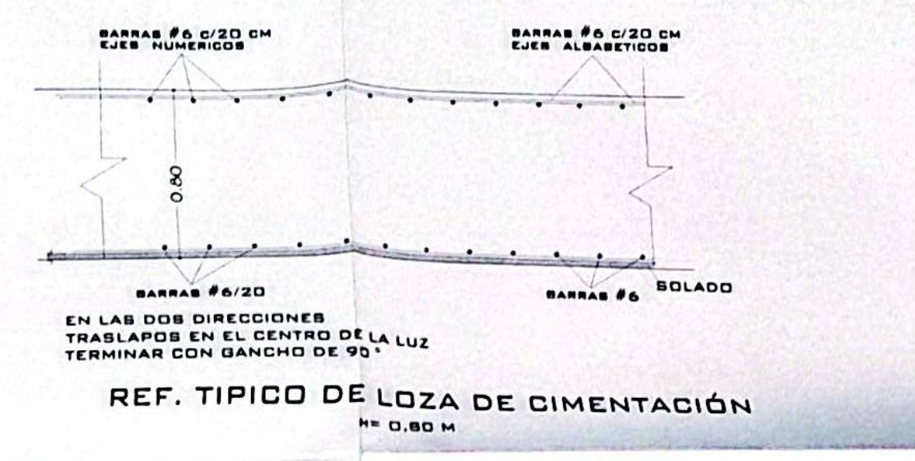
Figura 46. Planta de cimentación. Lámina 3/22, escala original 1:50.
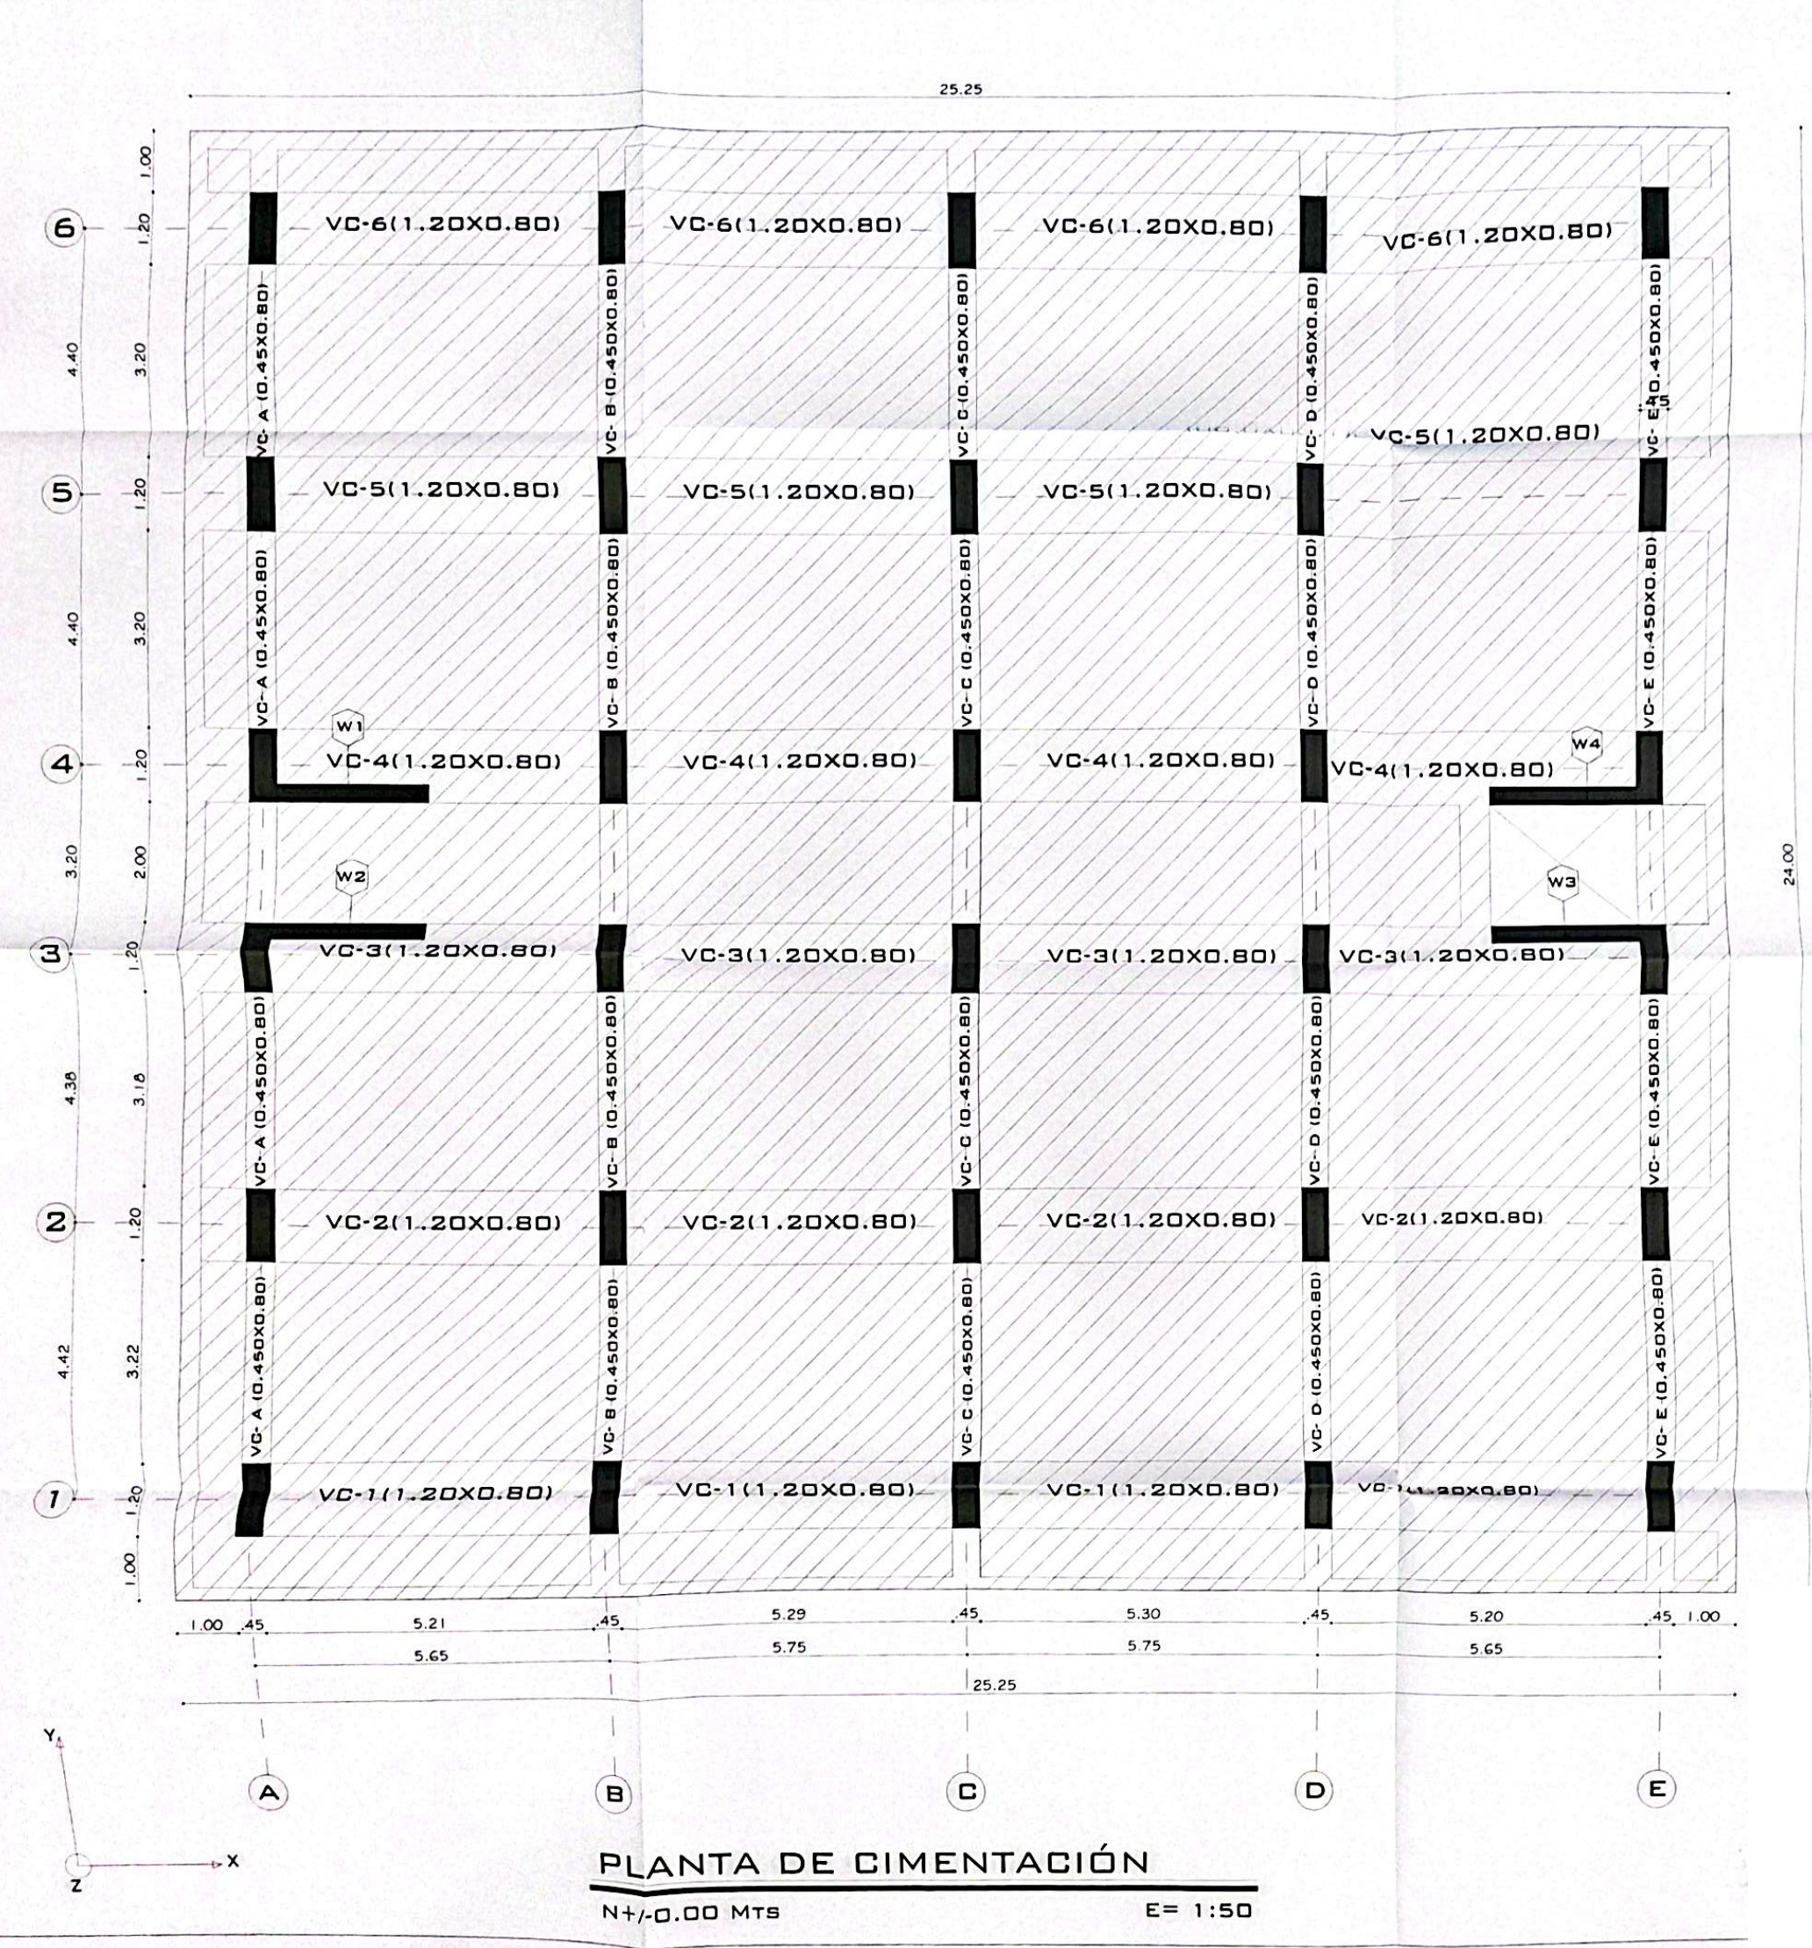
Figura 47. Secciones de las vigas de cimentación. Lámina 3/22.
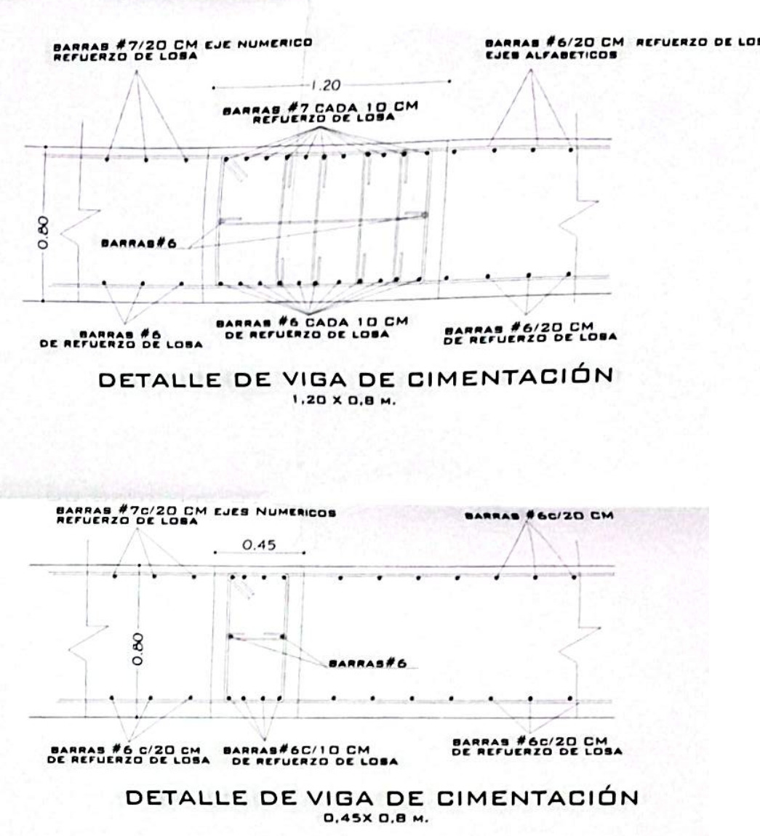
Figura 48. Refuerzo superior adicional. Lámina 4/22, escala original 1:50.
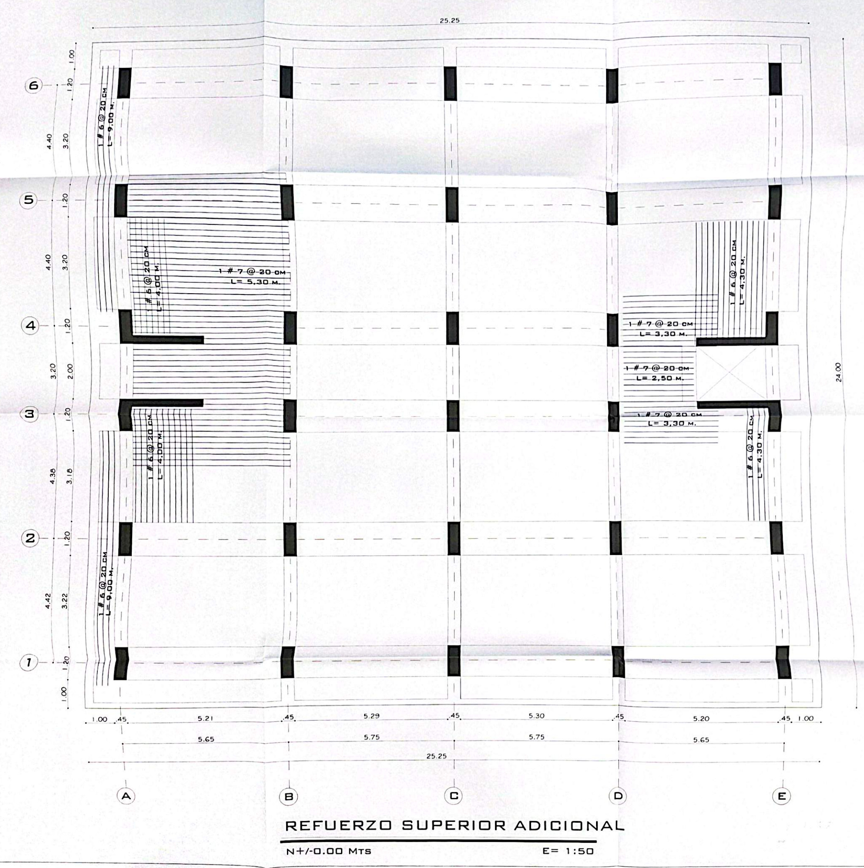
Figura 49. Refuerzo inferior adicional. Lámina 5/22, escala original 1:50.
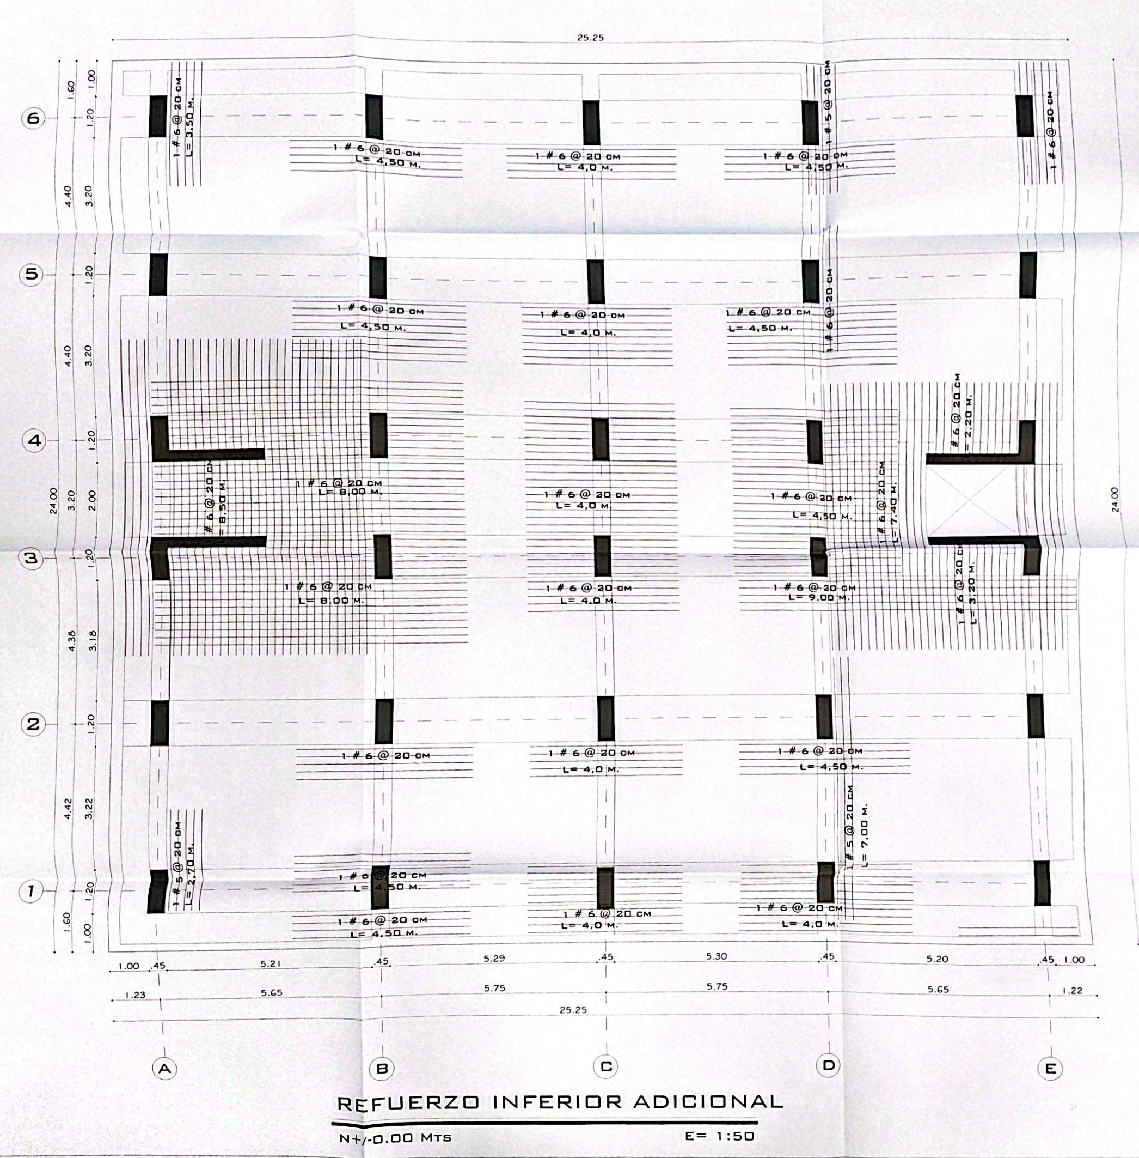
Figura 50. Refuerzo adicional por cortante. Lámina 6/22, escala original 1:50.
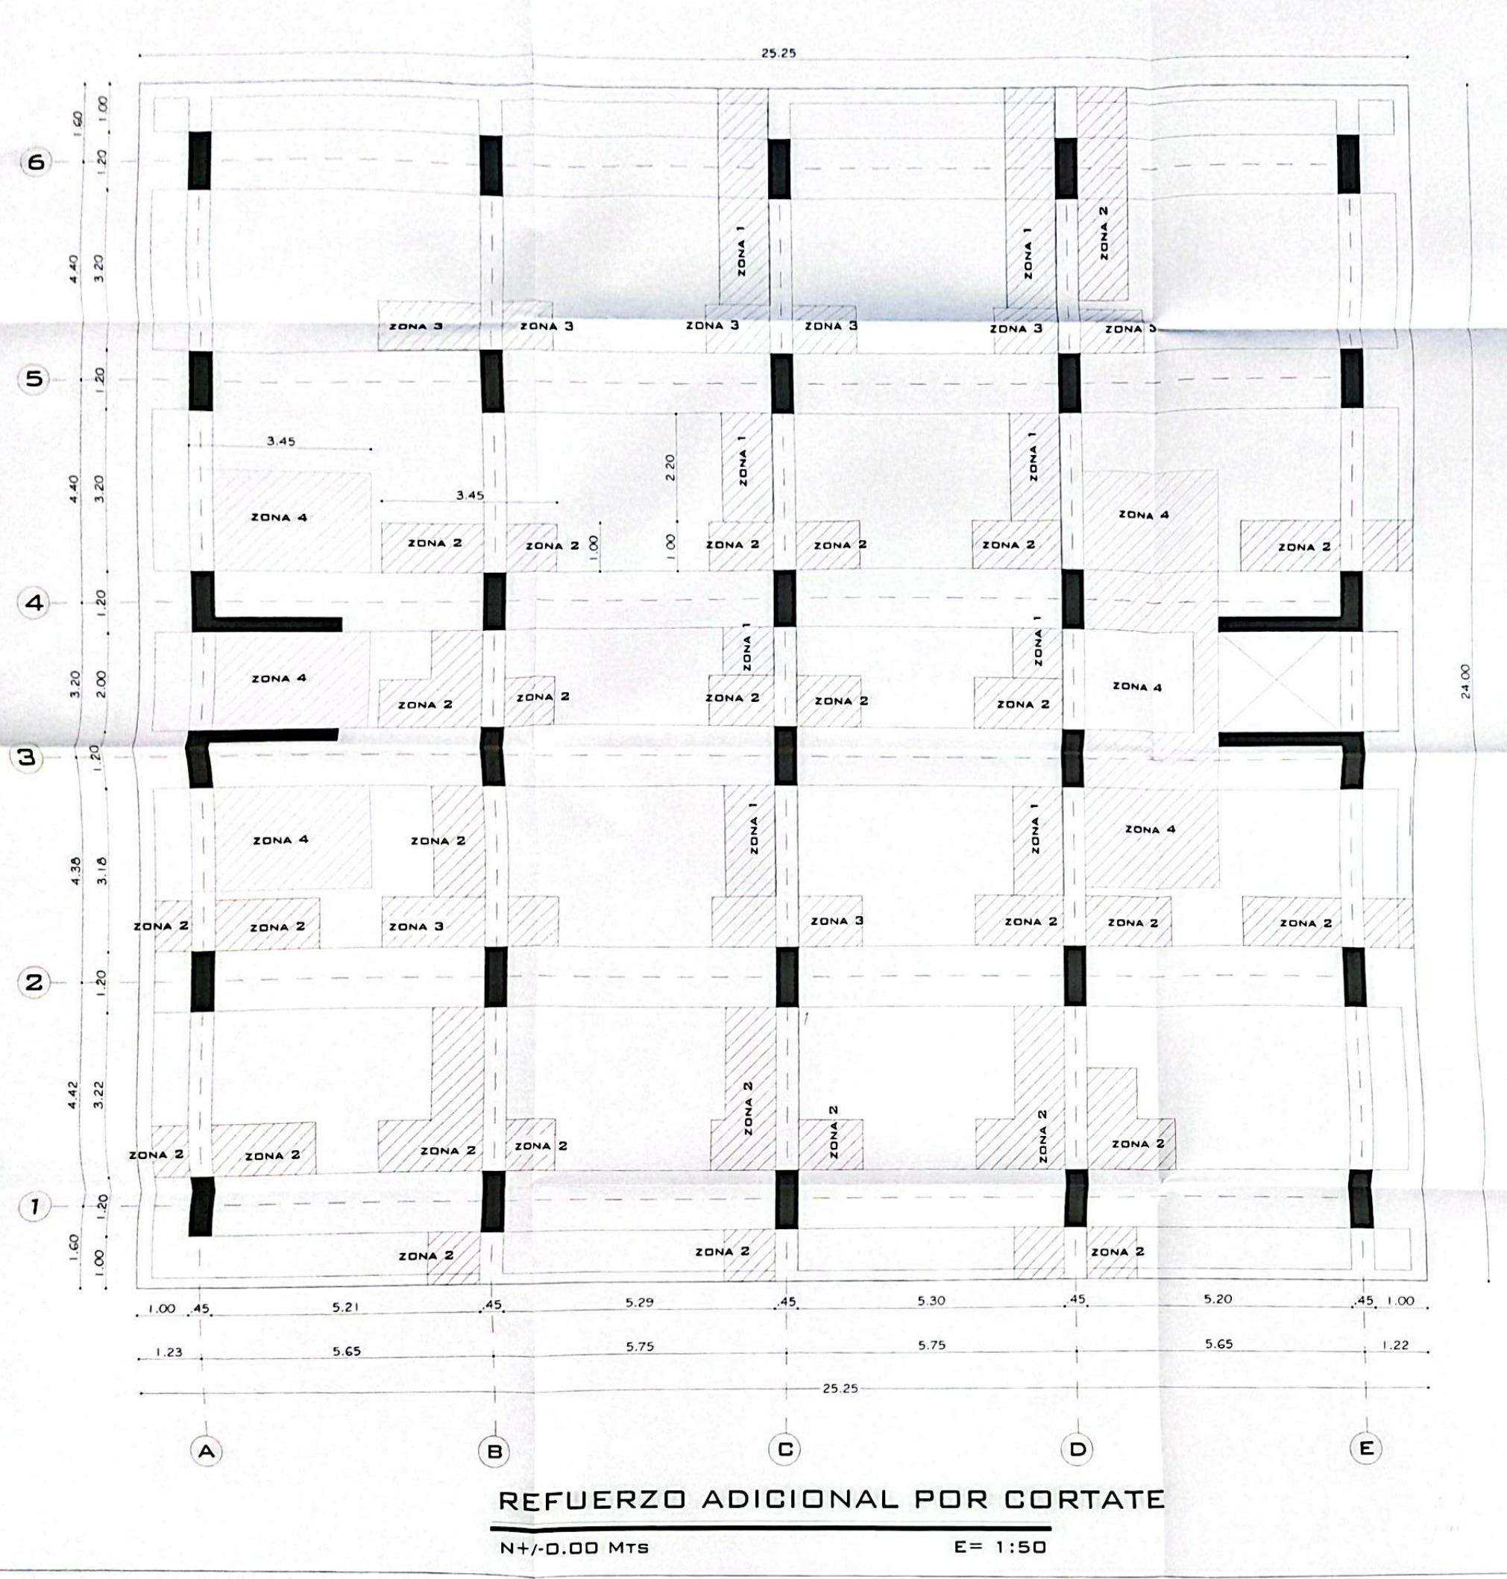
ANEXO TÉCNICO DE ACUARELA APARTAMENTOS
Sistema de cimentación. La planta de cimentación rotula una placa flotante de 0,50 m de espesor y vigas de 50 × 50 cm. La lámina E 03 de 25 muestra parrillas superior e inferior; la E 02 de 25 muestra los engrosamientos locales llamados «drops» o «falsas zapatas». La altura de estos elementos se mide aparte del espesor de la placa.
Memoria estructural. La memoria detalla vigas interiores de 50 × 50 cm y engrosamientos de 0,50 m (pp. impresas 68, 70–71). Para la viga, el cálculo del refuerzo longitudinal usa 21 MPa y la tabla de cortante usa 24,5 MPa (pp. impresas 68–69).
Estudio de suelos y desplante. El estudio de suelos n.º 2840 (septiembre de 2021) recomienda una losa semicompensada para edificios de más de seis niveles (p. 38). La introducción menciona 9,0 m de desplante para la torre (p. 4); las tablas 8 y 9 indican 4,0 m bajo el terreno para la losa (pp. 26–27). A 4,0 m, la tabla 7 indica 24,0 tf/m² de capacidad portante admisible (p. 24). Los planos aportados no indican una cota de desplante que aclare la diferencia.
Subsuelo. Los sondeos identificaron rellenos sobre un depósito coluvial con arcillas limoarenosas, limos arcilloarenosos y cantos de caliza (pp. 31–32).
Figura 51. Desplante citado en la introducción. Estudio de suelos n.º 2840, p. 4.
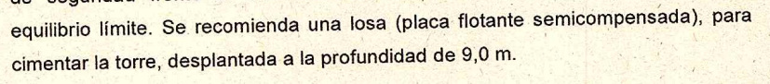
Figura 52. Desplante indicado en la tabla 8. Estudio de suelos n.º 2840, p. 26.
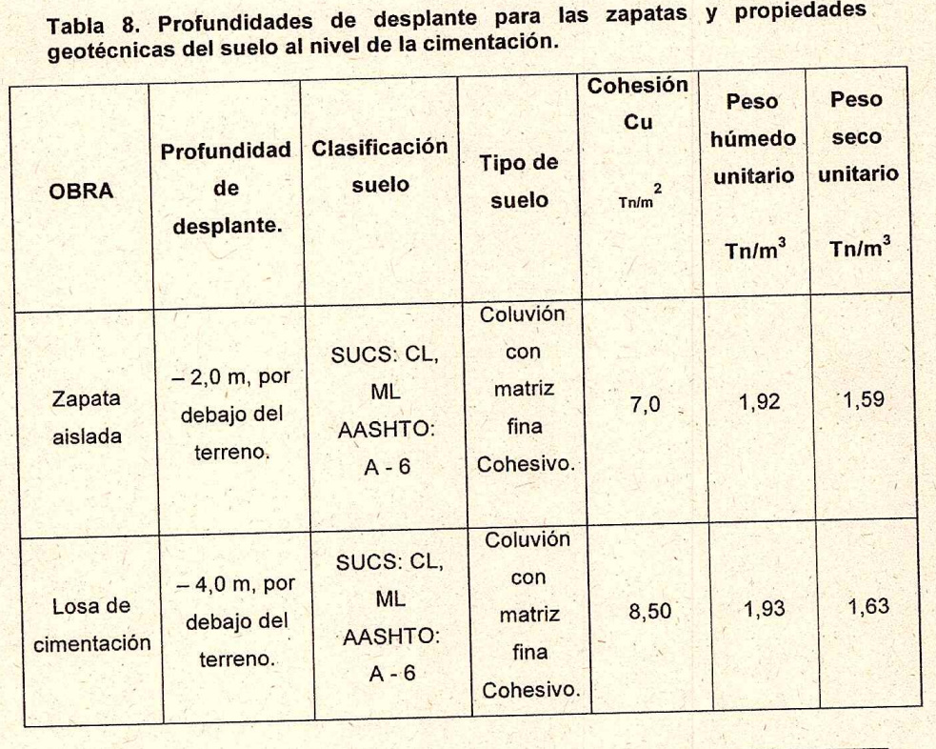
Figura 53. Planta de cimentación de placa flotante. PDF de planos, p. 1; escala original 1:50.
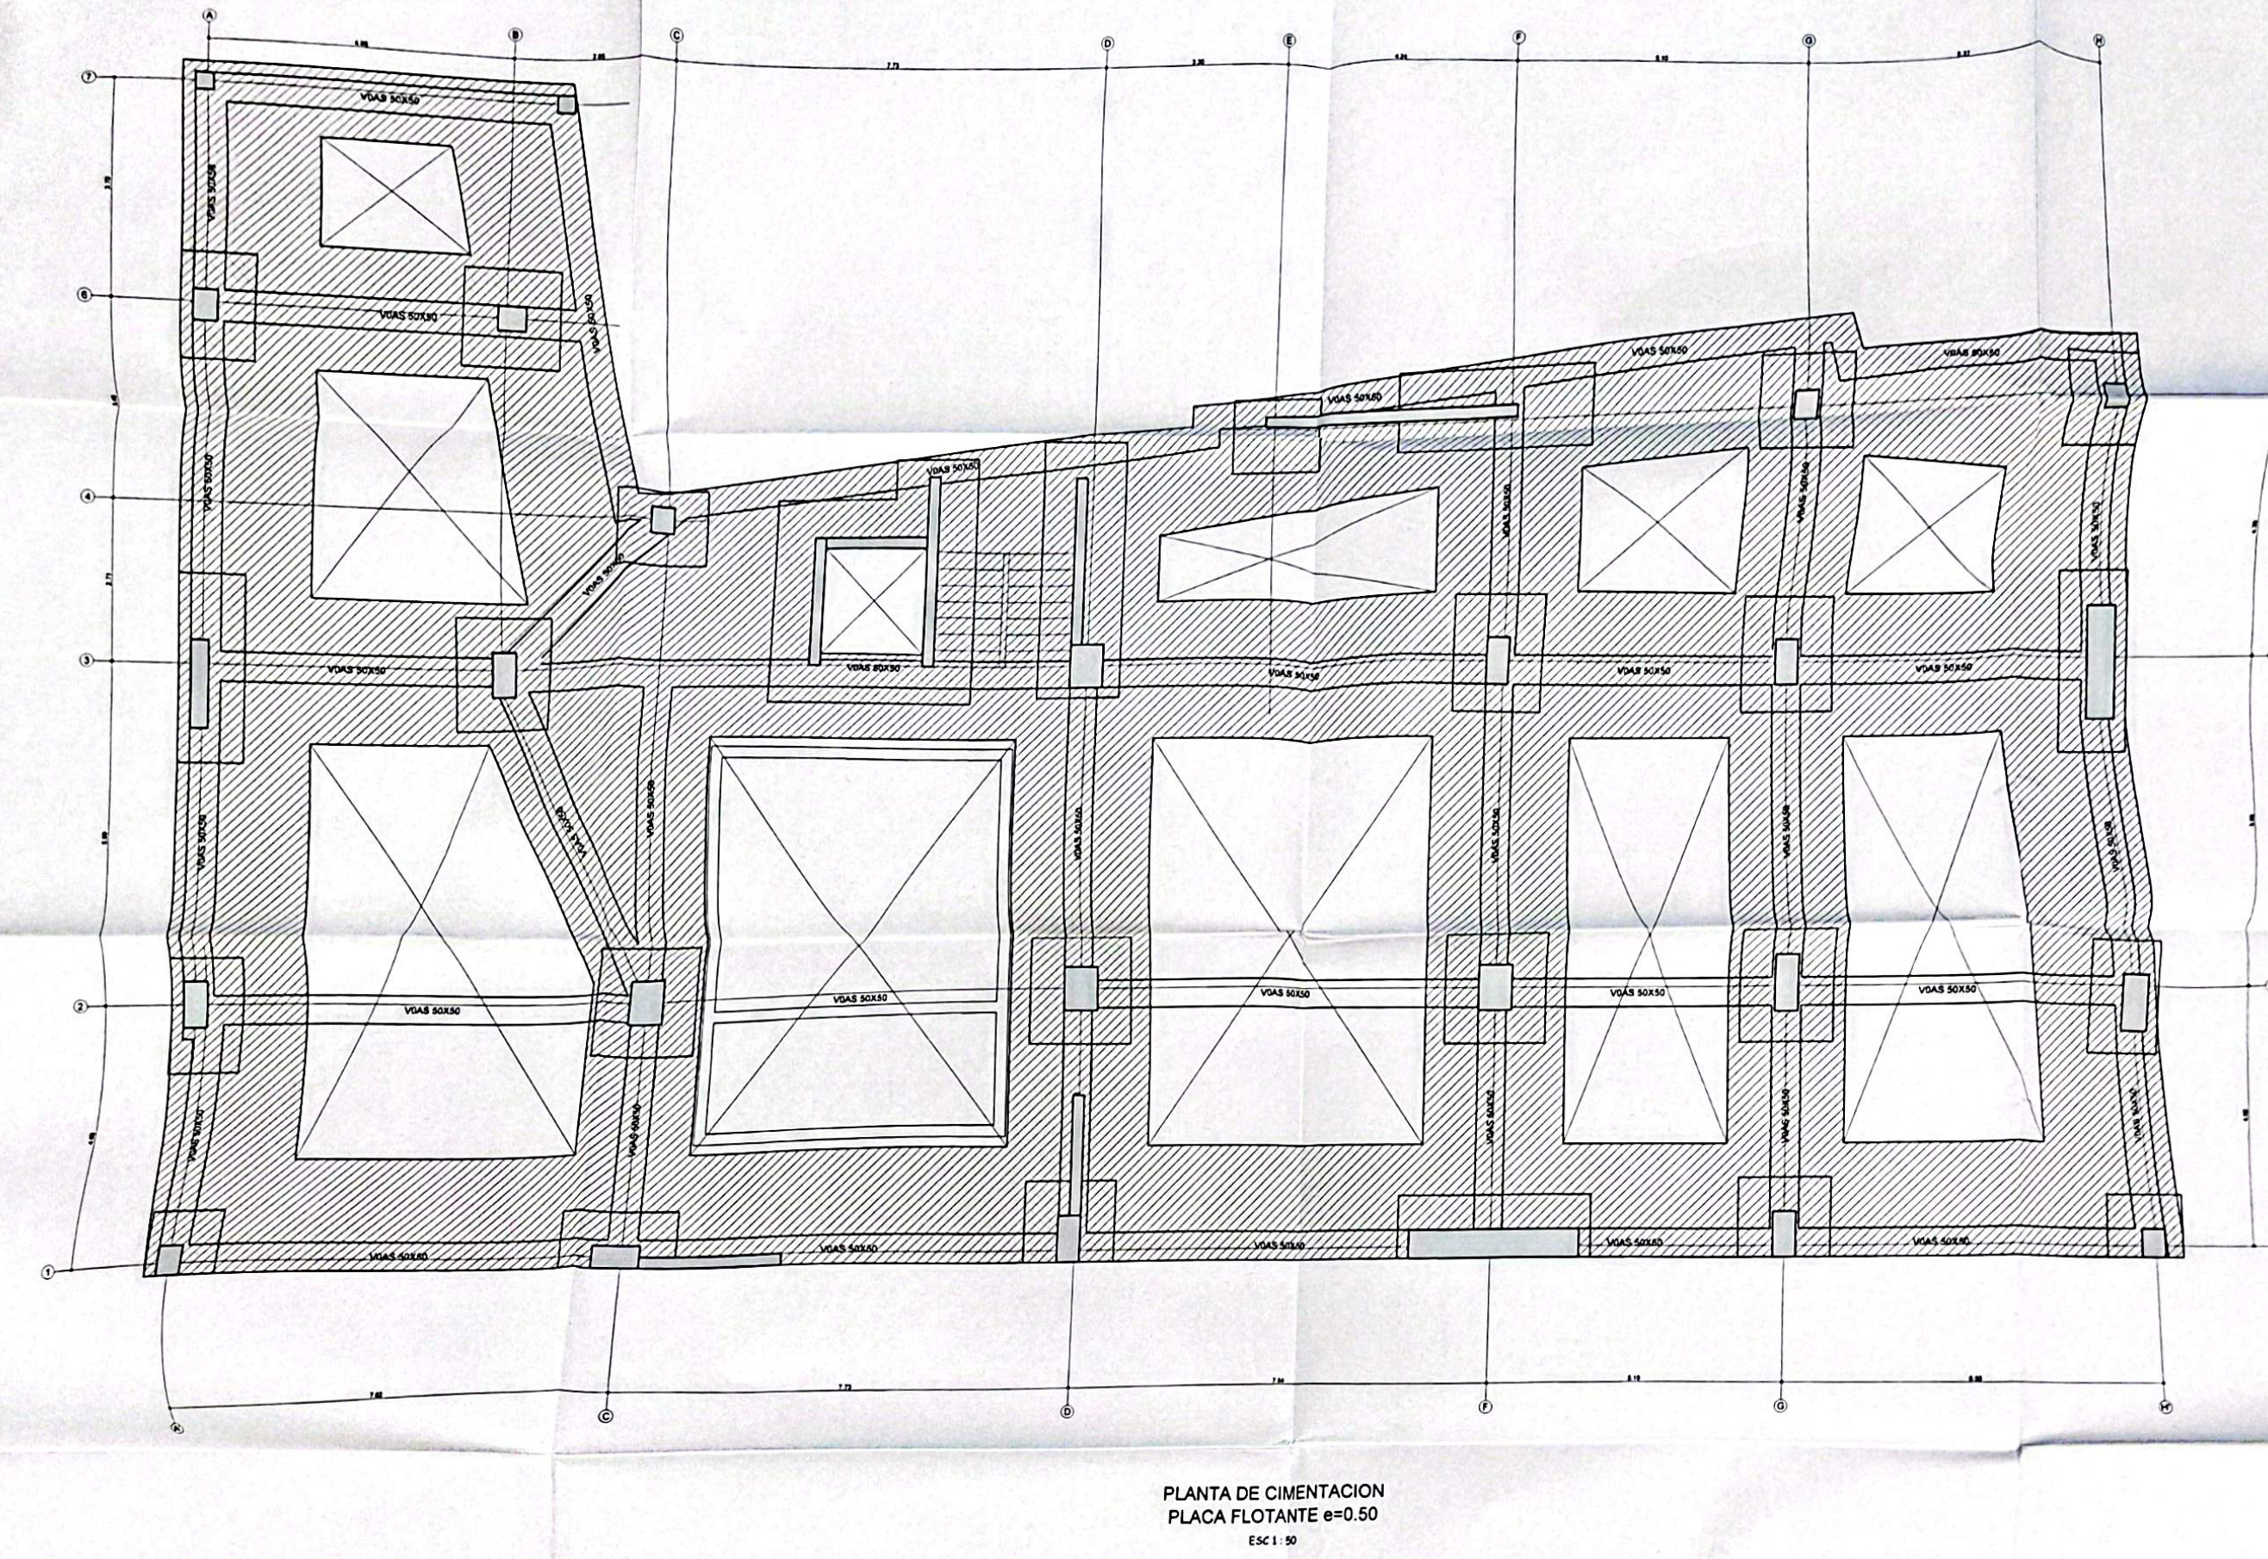
Figura 54. Vigas de 50 × 50 cm en planta. Ampliación del PDF de planos, p. 1.
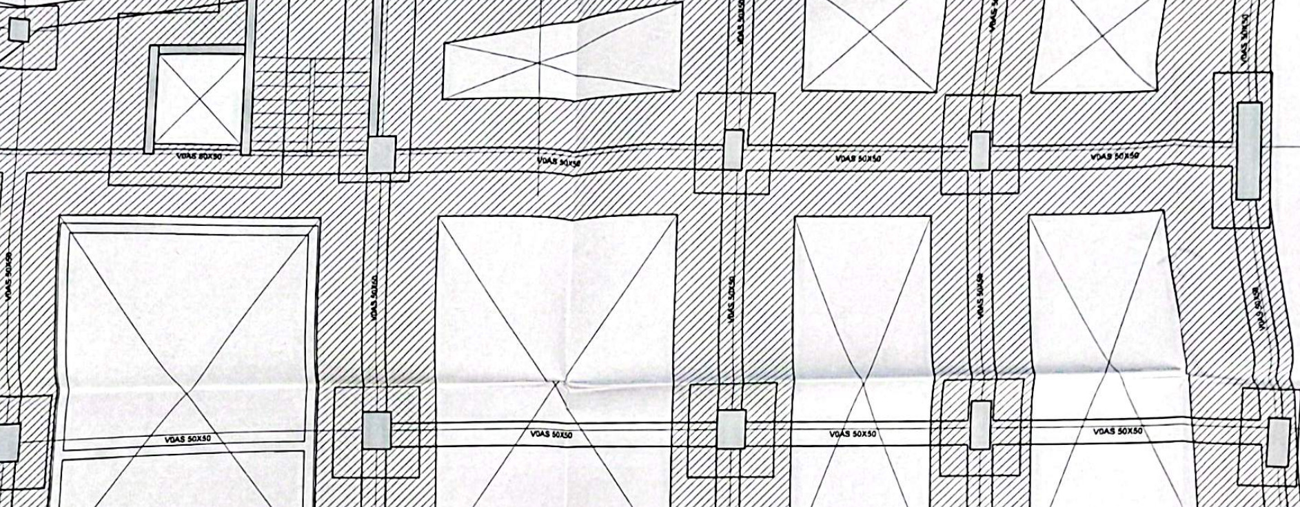
Figura 55. Refuerzo superior e inferior de la placa. Lámina E 03 de 25.
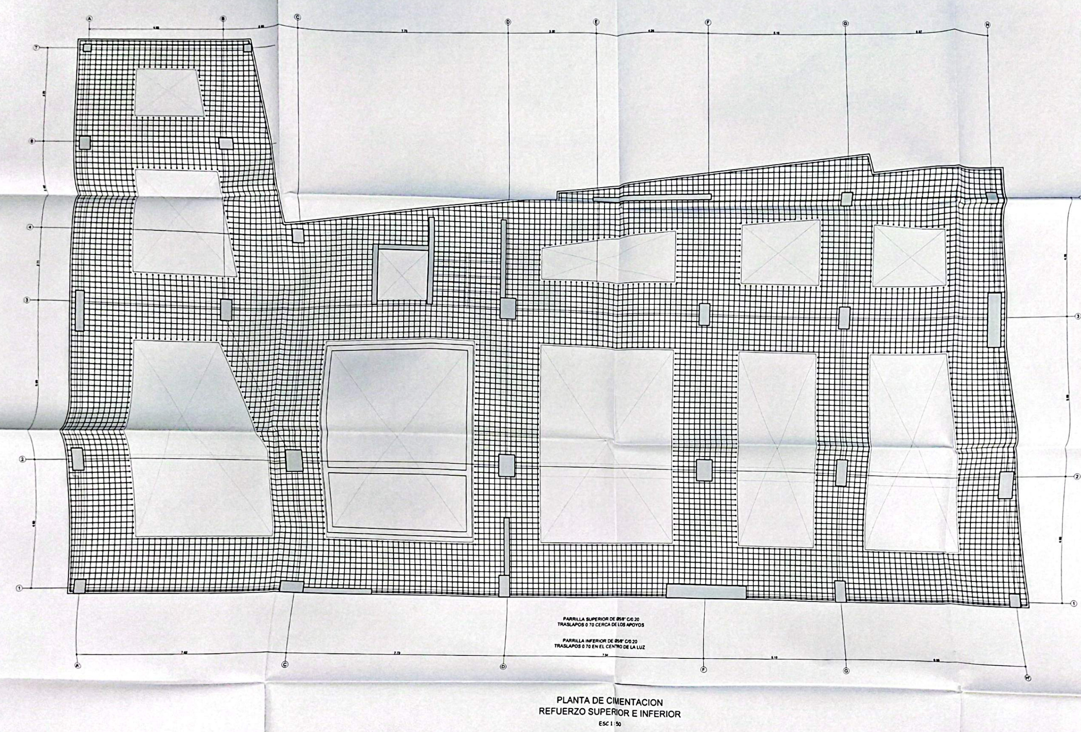
Figura 56. Distribución de los engrosamientos locales. Lámina E 02 de 25.
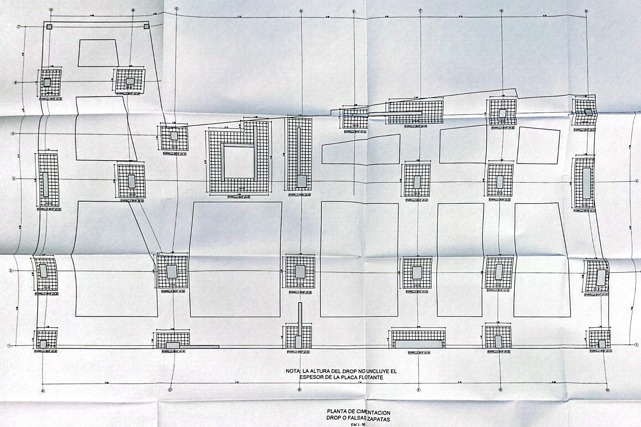
ANEXO TÉCNICO DE BALCONES DEL FONCE
Identificación. Carrera 9 n.º 8-53, barrio María Auxiliadora. La licencia de construcción n.º 3215 de 2015 y la Resolución n.º 686792015-121 del 20 de abril de 2015 (artículo segundo) identifican el inmueble y registran ocho pisos.
Estudio de suelos. El estudio geotécnico n.º 2130, de octubre de 2014, recomienda zapatas simples con amarres en dos sentidos. La tabla 5 indica un desplante a partir de 3,50 m bajo la superficie del terreno antes del descapote, sobre arcilla arenosa de plasticidad y compresibilidad medias. La presión admisible indicada es 2,40 kgf/cm² (24,0 tf/m²). El apartado 6.2 relaciona los 3,50 m con la subrasante de diseño del sótano (pp. 17 y 19).
Memoria de cálculo. La memoria incluye zapatas céntricas, esquineras, excéntricas y combinadas. Ejemplos de cálculo: céntrica de 1,30 × 1,30 m (PDF, p. 1), excéntrica E-7 de 3,40 × 3,00 m (p. 9) y combinada A1–A3 de 6,40 × 3,20 m (p. 23). La combinada B5–B6 también consta en la p. 12.
Levantamiento técnico. El levantamiento reporta lados entre 1,50 y 3,80 m y un espesor promedio de 0,60 m. Esas medidas corresponden a lo reportado en el levantamiento; los ejemplos de la memoria tienen dimensiones propias.
Figura 57. Desplante y presión admisible. Estudio n.º 2130, tabla 5, p. 17.
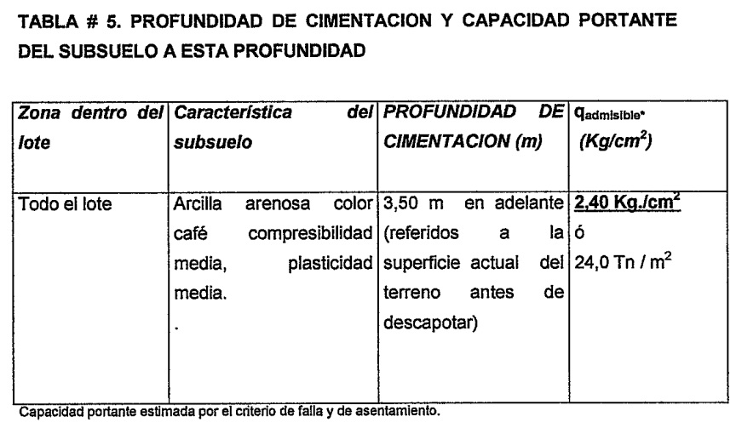
Figura 58. Ejemplo de zapata céntrica. Memoria de cálculo, PDF p. 1.
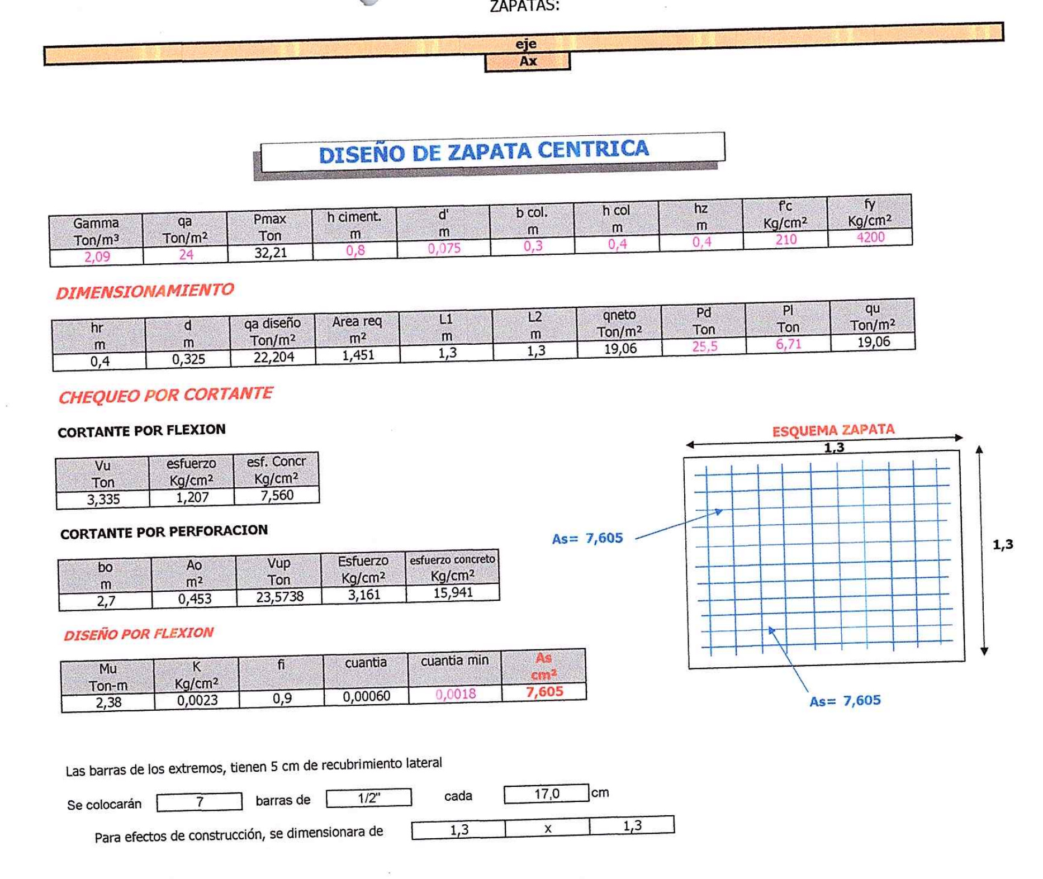
Figura 59. Zapata excéntrica E-7. Memoria de cálculo, PDF p. 9.
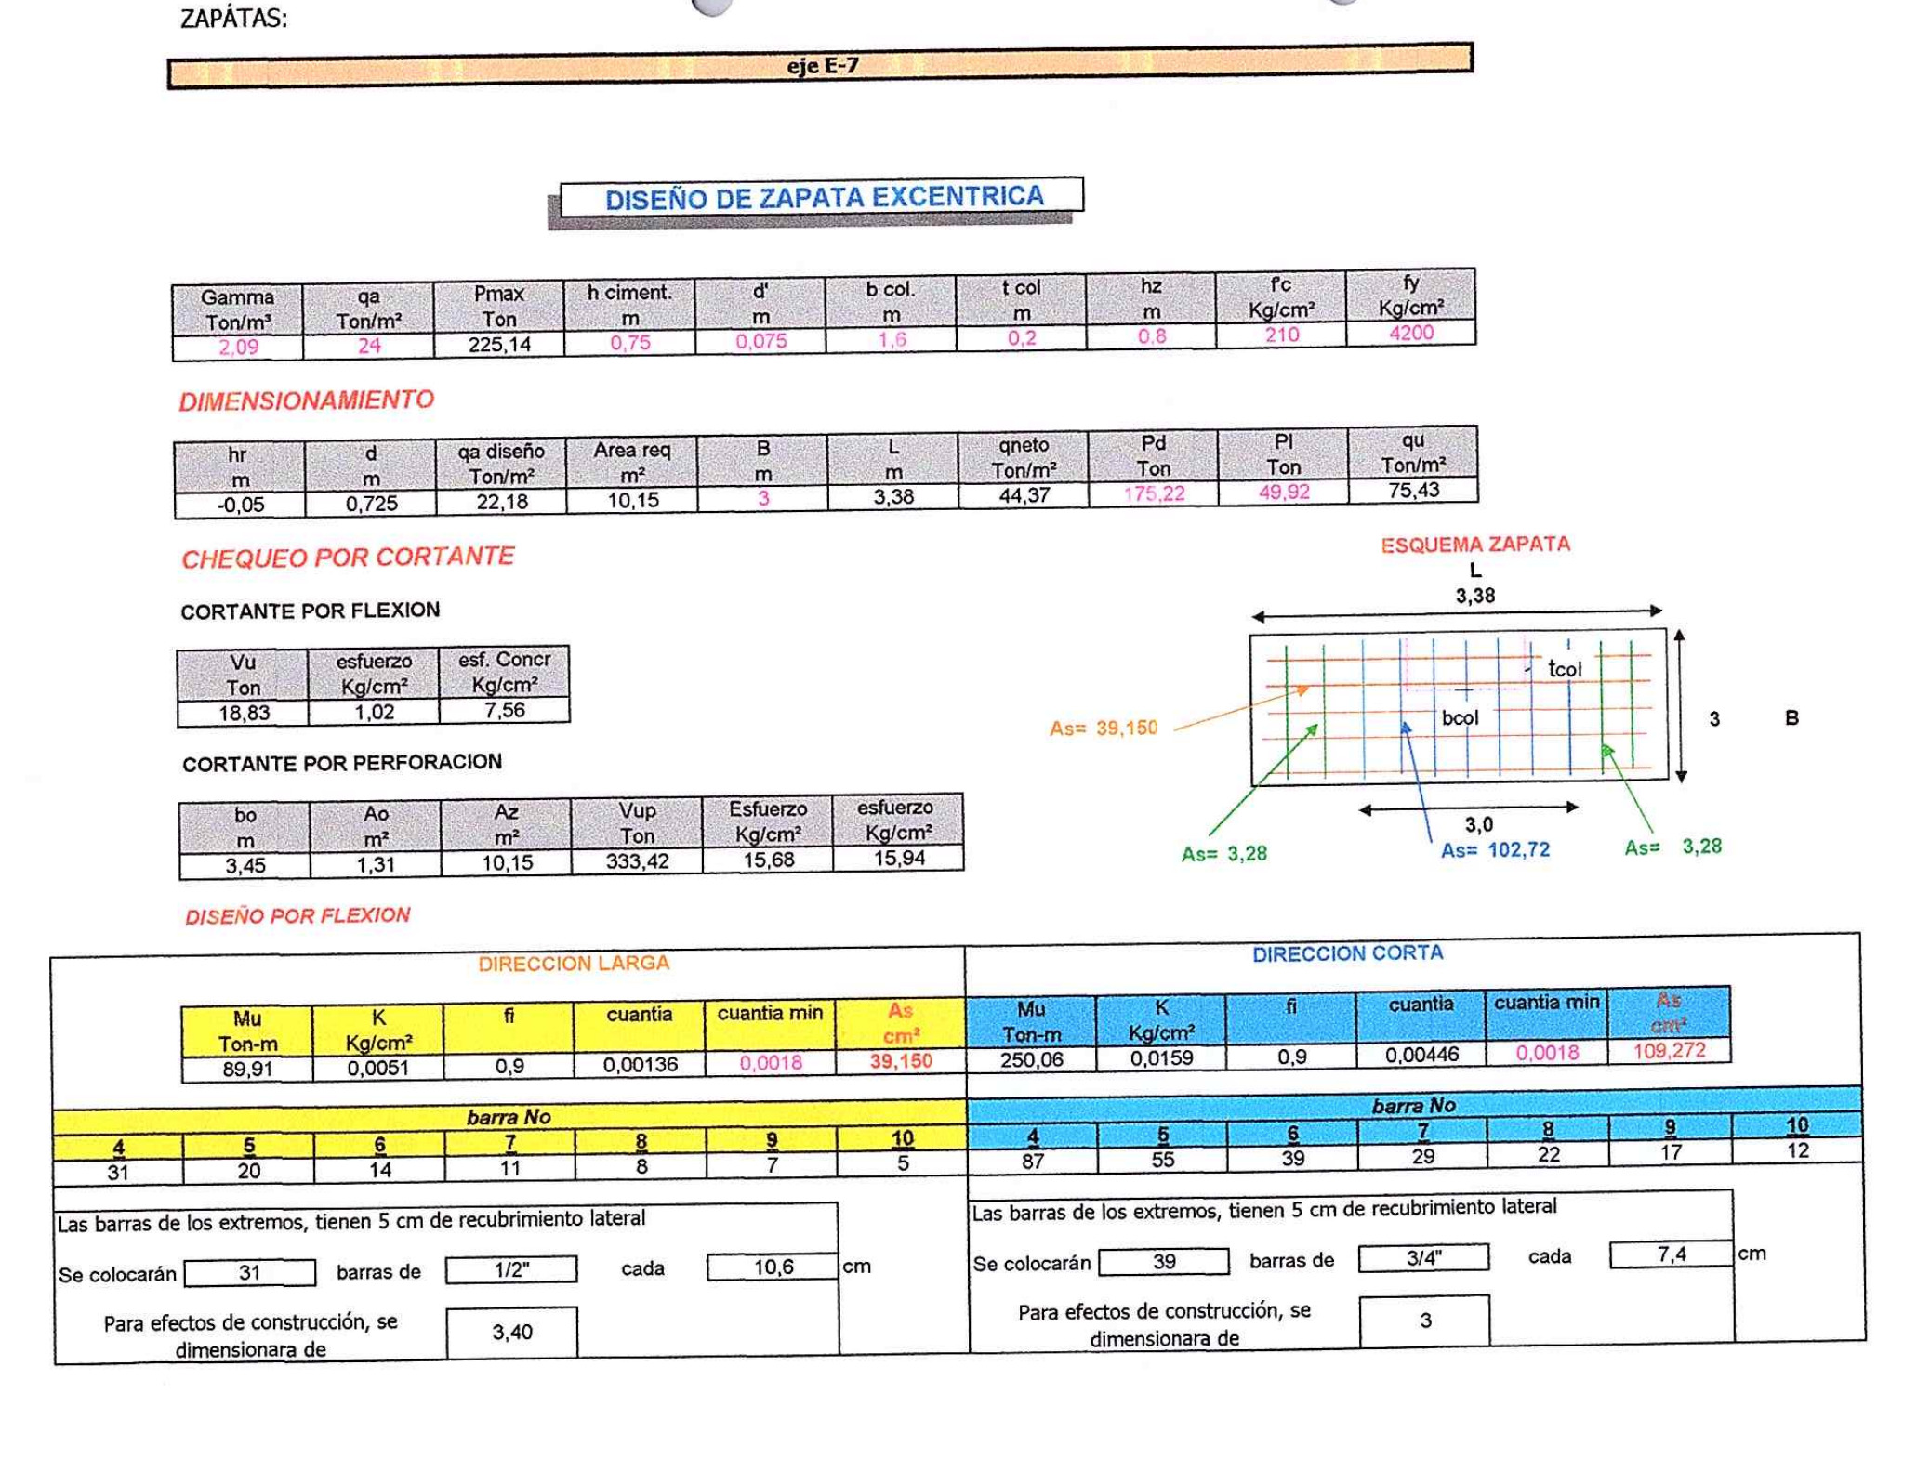
Figura 60. Zapata combinada A1–A3. Memoria de cálculo, PDF p. 23.
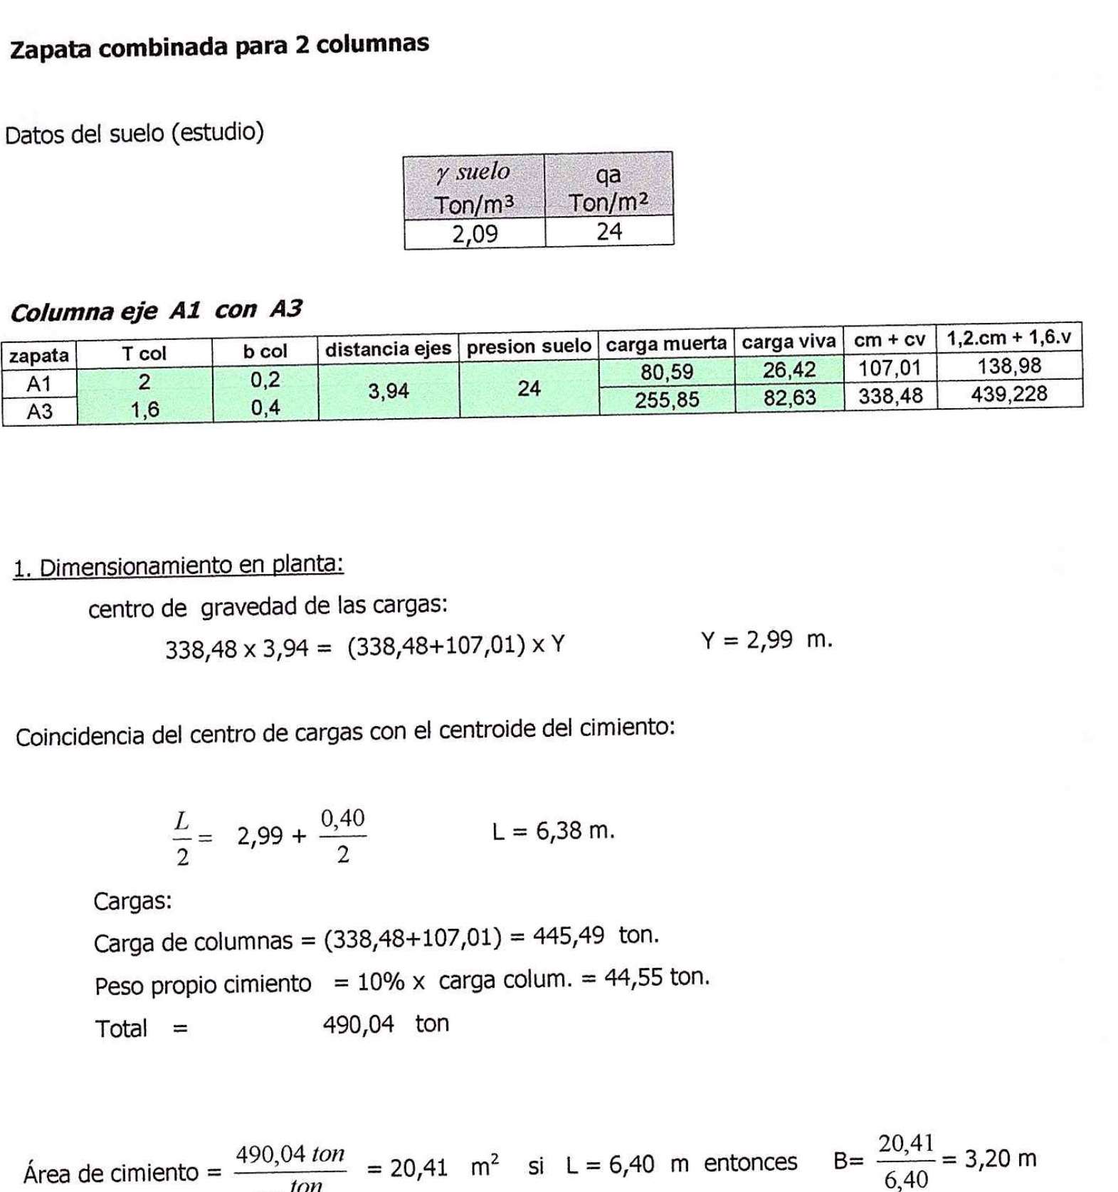
Figura 61. Recomendación de cimentación. Estudio n.º 2130, p. 19.


